МИНОБРНАУКИ РОССИИ
Федеральное государственное бюджетное
образовательное учреждение
высшего профессионального образования
«Казанский национальный исследовательский
технологический университет»
(ФГБОУ ВПО «КНИТУ»)

ФИЗИКА
Физические основы механики.
Молекулярная физика и термодинамика

Методические указания
к контрольным работам

Казань 2012

УДК 53(075.8)

Составители: ст. преп. А.И. Чуйкова
ст.преп. А.В. Кипрова
инж. Т.Ю.Старостина
проф. Е.С. Нефедьев

Физика. Физические основы механики. Молекулярная физика и термодинамика. Метод. Указания, доп. и испр. / Казан. гос. технол. ун-т; Сост.: А.И. Чуйкова и др. Казань, 2012. 72с.

Содержат краткий теоретический курс по данному разделу физики, примеры решения задач, контрольные задания.
Предназначены для самостоятельной работы студентов заочного обучения механических и технологических специальностей.
Подготовлены на кафедре физики.

Печатаются по разрешению методической комиссии по очно-заочной и интегрированной формам обучения.

Рецензенты: доц. Р.А.Шарафутдинов
доц. В.Р. Ризаев
Предисловие
Целью данных методических указаний и контрольных заданий является оказание методической помощи студентам КГТУ в изучении курса физики. В данном пособии даны краткий теоретический курс, примеры решения задач, и варианты контрольных заданий. Все это позволяет подготовить студентов-заочников для дальнейшего изучения общенаучных, общетехнических и специальных дисциплин, а также позволяет студентам приобрести умения и навыки по использованию физических методов в работе инженера.

Общие методические указания
Основной формой обучения студента-заочника является самостоятельная работа над учебным материалом. Во время установочных сессий организуются чтение лекций и лабораторный практикум. Поэтому процесс изучения физики состоит из следующих этапов:
- проработка установочных и обзорных лекций;
- самостоятельная работа над учебниками и учебными пособиями;
- выполнение контрольных работ;
- прохождение лабораторного практикума;
- сдача зачетов и экзаменов.
При самостоятельной работе над учебными пособиями необходимо:
- Изучать курс физики систематически в течение всего учебного процесса, так как в противном случае материал будет усвоен поверхностно.
- Пользоваться каким-то одним учебником или учебным пособием (или ограниченным числом), чтобы не утратилась логическая связь между отдельными вопросами, по крайней мере, внутри какого-то определенного раздела курса.
- Составлять конспект, в котором записывать законы и формулы, выражающие эти законы, определения основных физических понятий и существо физических явлений и методы исследования.
- Самостоятельную работу по изучению физики подвергать систематическому контролю. Для этого после изучения очередного раздела следует ставить вопросы и отвечать на них, решать типовые задачи.
Контрольные работы призваны закрепить теоретический материал курса и являются проверкой степени его усвоения студентом. В процессе изучения физики студент должен выполнить три контрольных работы, по одной работе в семестр. Контрольное задание содержит восемь задач. Номер варианта контрольного задания соответствует последней цифре шифра
К выполнению контрольных работ по каждому разделу физики студент-заочник приступает только после изучения материала, соответствующего данному разделу программы, внимательного ознакомления с примерами, помещенными в данном пособии.
При выполнении контрольных работ необходимо соблюдать следующие правила:
- Контрольные работы следует выполнять аккуратно, чернилами в обычной школьной тетради, на обложке которой приводятся следующие сведения:
- КГТУ, факультет, курс, номер группы,
- фамилия и инициалы студента,
- номер контрольной работы, наименование дисциплины, шифр,
- домашний адрес.
- Условия задач в контрольной работе переписывать полностью без сокращений, а заданные физические величины записывать отдельно. Для замечаний преподавателя на страницах тетради оставлять поля.
- Указать основные формулы и законы, на которых базируется решение. Для пояснения решения задачи, где это возможно, аккуратно сделать чертеж. Сопровождать решение задачи краткими, но исчерпывающими пояснениями.
- Получить решение задачи в общем виде, т.е. выразить искомую величину в буквенных обозначениях величин, заданных в условии задачи. Все числовые значения величин, необходимые для решения задачи должны быть выражены в СИ. После произведения необходимых действий следует убедиться, что полученная при этом единица измерения соответствует искомой величине.
- В конце контрольной работы указывать, какие учебники или учебные пособия использовались при изучении физики и решении задач. Контрольная работа подписывается и отсылается (сдается) в деканат.
- Если контрольная работа при рецензировании не зачтена, студент обязан представить ее на повторную рецензию, включив в нее те задачи, решения которых оказались неверными. Повторная работа представляется вместе с незачтенной.
Контрольные работы, представленные без соблюдения указанных правил, а также работы, выполненные не по своему варианту или из другого пособия, засчитываться не будут.
По зачтенным контрольным работам студент должен быть готов во время экзамена дать пояснение по существу решения задач.

ОСНОВЫ МЕХАНИКИ
Механика изучает самый простой вид движения – механическое движение. Механическое движение – изменение с течением времени положение тела относительно других тел. Для изучения механического движения надо ввести систему отсчета: неподвижное тело отсчета и связанная с ним система координат.
В механике в зависимости от условий конкретных задач, применяются различные физические модели. Простейшей моделью является материальная точка – тело, обладающее массой, размерами которого можно пренебречь.
Произвольное макроскопическое тело или систему тел можно разбить на малые, взаимодействующие между собой части, каждая из которых рассматривается как материальная точка. Тогда изучение движения произвольной системы тел сводит к изучению системы материальных точек.
Тело, деформацией которого при взаимодействии с другими телами можно пренебречь, можно рассматривать как абсолютно твердое тело.
Сплошная среда – среда с непрерывно распределенным веществом.
Механика состоит из двух основных разделов: кинематики и динамики.
Кинематика – изучает движение тел, не рассматривая причины, которые вызывают или изменяют это движение.
Динамика – изучает законы движения тел и причины, которые вызывают или изменяют это движение.
Любое движение твердого тела можно представить как совокупность двух простых движений: поступательного и вращательного движений. Поступательное движение – это движение, при котором любая прямая, жестко связанная с движущимся телом, остается параллельной своему первоначальному положению. При таком движении можно ограничиться рассмотрением одной точки тела, центра масс тела.
Вращательное движение – это движение, при котором все точки тела движутся по окружностям, центры которых лежат на прямой, называемой осью вращения.
В кинематике движение материальной точки описывается с помощью кинематических уравнений:
$$\begin{aligned}\left.x=x(t) | \right\}\left.y=y(t) | \right\}\end{aligned} \text{или} \overline{r}=\overline{r}(t)$$
здесь, x, y,z – координаты точки, $\overline{r}$ – радиус-вектор (см. рис.1)

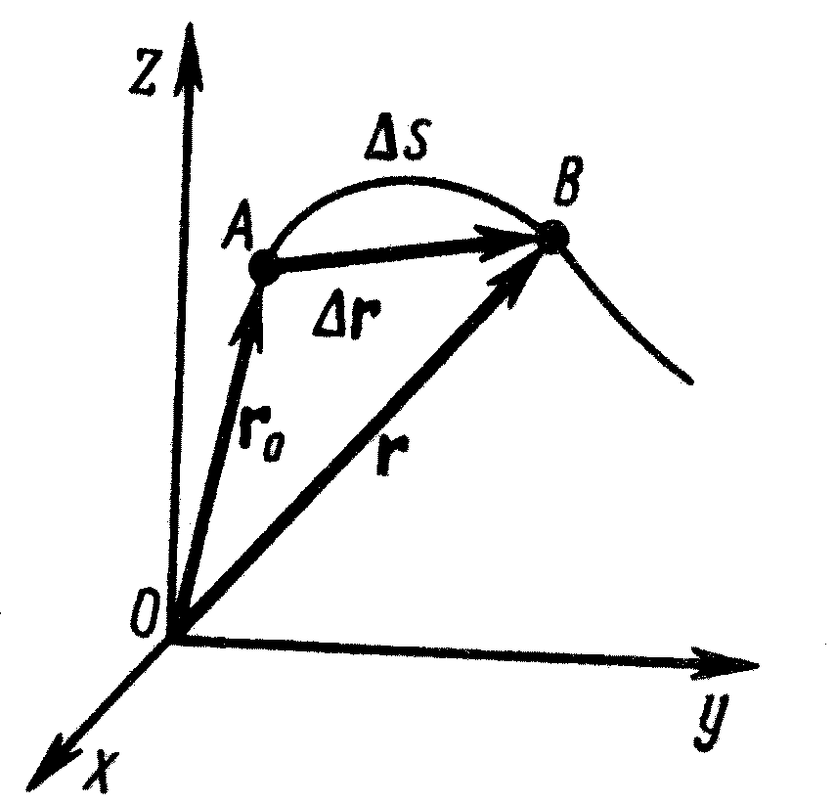
рис.1
Линия, описываемая материальной точкой в пространстве называется траекторией движения. Траектория может представлять прямую линию (прямолинейное движение).
Кинематические величины:
- Перемещение – вектор, соединяющий начальное и последующее положение материальной точки. На рис.1 $Δ\overline{r}$ – перемещение из положения 1 в положение 2, совпадает с изменением радиуса-вектора.
- Путь – длина траектории.
- Скорость – векторная величина, определяющая быстроту перемещения тела во времени.
В физике различают мгновенную и среднюю скорости.
Мгновенная скорость – векторная величина, равна $\vec{v}=\frac{d\vec{r}}{\text{dt}}={\vec{r}}^{'}$ и определяется первой производной радиуса-вектора тела по времени, направлена по касательной к траектории. Модуль мгновенной скорости равен первой производной пути по времени: $v=\left|\vec{v}\right|=\frac{\text{dS}}{\text{dt}}$
Если мы знаем закон изменения $v(t)$ за некоторый промежуток времени $Δt$, то сможем определить пройденный путь за $Δt$: $S=\int_{t_{{}_{0}}}^{t_{0}+Δt}{v(t)\text{dt}}$
Средняя скорость – векторная величина, равная отношению приращения радиуса-вектора $Δ\vec{r}$к промежутку времени $Δt$.
$\left\langle v\right\rangle =\frac{Δ\vec{r}}{Δt}$.
Модуль средней скорости равен расстоянию за единицу времени.
$$\left| \vec{v} \right|=\frac{ΔS}{Δt}$$
Ускорение – векторная величина, характеризующая изменение скорости тела со временем, и равна первой производной от скорости по времени, т.е. $\vec{a}=\frac{d\vec{v}}{\text{dt}}$
Среднее ускорение за некоторый промежуток времени $Δt$
$\left\langle \vec{a}\right\rangle =\frac{Δ\vec{v}}{Δt}$, где $Δ\vec{v}$ – изменение скорости за $Δt$.
Ускорение можно представить в виде суммы двух слагаемых (рис.2)
$$\vec{a}=\vec{a_{τ}}+\vec{a_{n}}$$
Первое слагаемое характеризует изменение скорости по модулю и называется тангенциальной составляющей (касательной) ускорения.
$\vec{a_{τ}}=\frac{d\vec{v}}{\text{dt}}; \left|\vec{a_{τ}}\right|=\frac{\text{dv}}{\text{dt}}$
Второе слагаемое характеризует изменение скорости по направлению и называется нормальным ускорением.
$$\left|\vec{a_{n}}\right|=\frac{v^{2}}{R}$$
где R – радиус кривизны. Если материальная точка движется по окружности то R – радиус окружности.

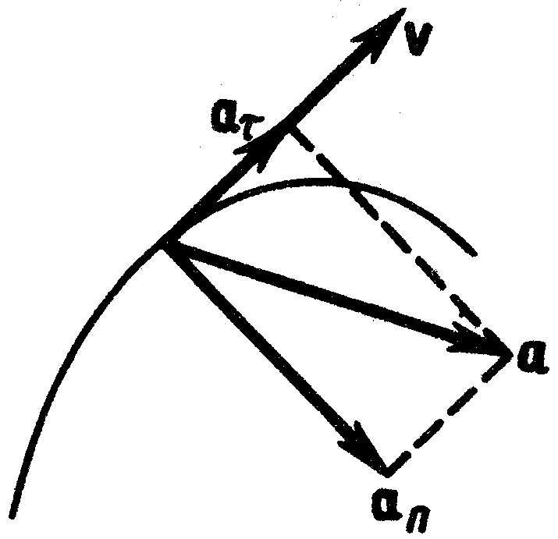
рис.2
В случае прямолинейного равномерного движения
$\vec{a}=0$ $v=\text{const}$ и путь $S=v⋅t$
При прямолинейном равномерном движении
$\vec{a}=\text{const}$ $\vec{v}=\vec{v_{0}}+\vec{a}t S=v_{0}t+\frac{{\text{at}}^{2}}{2}$
здесь $\vec{v_{0}}$ – скорость тела в момент времени $t=0$ и а>0, если тело движется равноускоренно, и а<0 при равнозамедленном движении тела.
При равномерном движении материальной точки по окружности $a_{τ}=0$, $a_{n}≠0$.
Для описания вращательного движения макроскопического тела используют величины: угловой путь $\vec{ϕ}$, угловую скорость $\vec{ω}$, угловое ускорение $\vec{ε}$ (рис.3):
Модуль вектора углового пути равен углу поворота $Δϕ$.
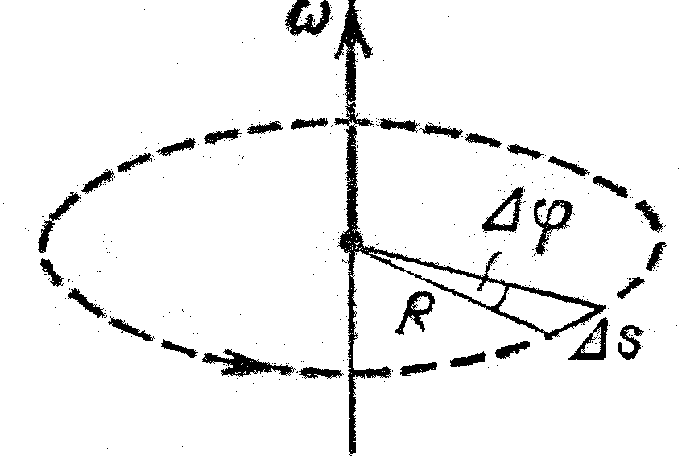
рис.3
Угловая скорость – векторная величина, определяемая первой производной угла поворота тела по времени и характеризует быстроту изменения угла поворота.
$\vec{ω}=\frac{d\vec{ϕ}}{\text{dt}}, \left[ω\right]=\frac{\text{рад}}{с}$
Направление векторов угловой скорости и углового пути совпадают и определяются правилом правого винта.
Угловое ускорение – векторная величина, определяемая первой производной угловой скорости по времени:
$$\vec{ε}=\frac{d\vec{ω}}{\text{dt}} , \left[ε\right]=\frac{\text{рад}}{с^{2}}$$
При равнопеременном вращении тела вокруг некоторой оси
$$\vec{ε}=\text{const} u \vec{ω}=\vec{ω_{0}}+\vec{ε}t \vec{ϕ}=\vec{ϕ_{0}}+\vec{ω_{0}}t+\frac{\vec{ε}t^{2}}{2}$$
где $ϕ_{0}$ и $ω_{0}$ – начальные значения угла поворота и угловой скорости соответственно.
Линейные кинематические величины связаны с угловыми.
Зная угловые величины $\vec{ϕ}$, $\vec{ω}$, $\vec{ε}$, можно найти $\vec{v}$ и $\vec{a}$, воспользовавшись следующими формулами:
$\begin{aligned}\left.v=ω⋅R | \right\}\left.a_{n}=ω^{2}R | \right\}\end{aligned}$, здесь R – радиус окружности.

Динамика частиц
В основе динамики лежат 3 закона Ньютона.
Первый закон: тело находится в состоянии покоя или прямолинейного равномерного движения до тех пор, пока внешнее воздействие не изменит это состояние.
Второй закон: ускорение, с которым движется тело, прямо пропорционально действующей на него силе и обратно пропорционально его массе.
$\vec{a}=\frac{\vec{F}}{m} \vec{F}=\sum_{i=1}{\vec{F_{i}}}$ – при действии нескольких сил.
$$\vec{F}=m\vec{a}=m\frac{d\vec{v}}{\text{dt}}=\frac{d}{\text{dt}}\left(m\vec{v}\right)=\frac{d\vec{p}}{\text{dt}}$$
Векторная величина, равная произведению массы точки на вектор скорости, называется импульсом, или количеством движения материальной точки.
В более общей форме: $\frac{d\vec{p}}{\text{dt}}=\vec{F}$ – второй закон Ньютона представлен как уравнение движения.
Третий закон: две материальные точки взаимодействуют с силами, равными по модулю, но противоположными по направлению. Направлены силы вдоль линии, проходящей через материальные точки.

$$\vec{F_{\text{12}}}=−\vec{F_{\text{21}}}$$
Законы Ньютона справедливы лишь в инерциальных системах отсчета.
Фундаментальными законами в физике являются законы сохранения.
- Закон сохранения импульса: в замкнутой системе тел полный импульс сохраняется
$$\vec{P}=\sum_{i=1}^{n}{\vec{p_{i}}=\sum_{i=1}^{n}{m_{i}\vec{v_{i}}=\text{const}}}$$
Замкнутая механическая система – система тел, на которую не действуют внешние силы. Если масса системы не зависит от ее скорости, то импульс системы можно выразить через скорость центра масс системы.
Центр масс (центр инерции) системы материальных точек (тела) есть точка С, положение которой, определяется как
$$\vec{r_{c}}=\frac{\sum_{i=1}^{n}{m_{i}\vec{r_{i}}}}{m}$$
где $m_{i}, \vec{r_{i}}$ – масса и радиус-вектор $i$ – oй точки материальной точки системы; m – масса системы.
Скорость центра масс $\vec{v_{c}}=\frac{d\vec{r_{c}}}{\text{dt}}$
Импульс системы равен $\vec{P}=m \vec{v_{c}}$
Уравнение движения центра масс системы $\frac{d(m \vec{v_{c}})}{\text{dt}}=\sum_{i=1}^{n}{\vec{F_{i}}}$
Если правая часть (результирующая всех внешних сил) равна нулю, то центр масс движется прямолинейно и равномерно, либо покоится.
Движение некоторых тел сопровождается изменением их массы, например, масса ракеты уменьшается в результате истечения газов, образующихся при сгорании топлива.
В этом случае уравнение движения $m\frac{d\vec{v}}{\text{dt}}=\vec{F}+\vec{F_{p}}$
$\vec{F}$ – результирующая внешних сил;
$\vec{F_{p}} =− \vec{u } \frac{\text{dm}}{\text{dt}}$ – реактивная сила, здесь $\vec{u}$ – скорость истечения газов относительно ракеты.
Количественной мерой механического движения и взаимодействия тел является механическая энергия.
Полная механическая энергия равна сумме кинетической и потенциальной энергии $E=E_{к}+E_{P}$
Кинетическая энергия материальной точки массой $m$, движущейся со скоростью $\vec{v}$, определяется формулой
$$E_{к}=\frac{{\text{mv}}^{2}}{2}=\frac{p^{2}}{2m}$$
В разных инерциальных системах отсчета, движущихся друг относительно друга, скорость тела, следовательно, и его кинетическая энергия неодинакова.
Потенциальная энергия – часть механической энергии системы тел, определяемая их расположением и характером сил взаимодействия между ними.
$E_{P}=\text{mgh}$ – потенциальная энергия тела, поднятого
на высоту h.
$E_{P}=\frac{{\text{kx}}^{2}}{2}$ – потенциальная энергия упруго деформированного тела, $k$ – коэффициент жесткости пружины (коэффициент упругости).
Изменение механического движения тела вызывают силы, действующие на него со стороны других тел. Силы совершают работу. Элементарная работа $\text{dA}$, совершаемая силой $\vec{F}$на элементарном перемещении $d\vec{r}$тела равна скалярному произведению силы на перемещение.
$$\text{dA}=\vec{F}d\vec{r} \text{или} \text{dA}=\text{Fdr}⋅\text{cos}α$$

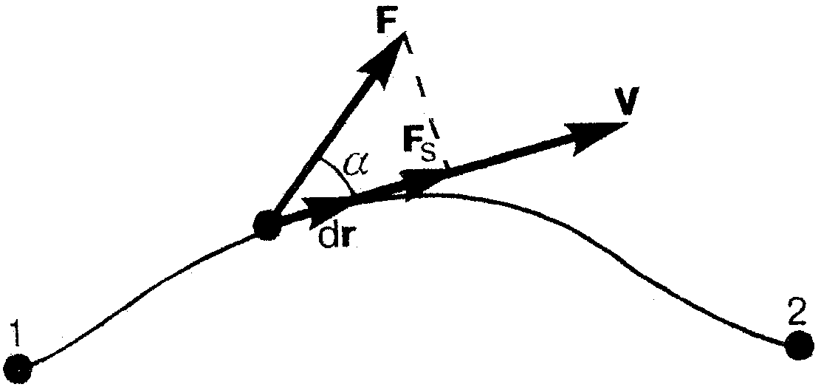
рис.4
α – угол между направлениями $\vec{F} u d\vec{r}$(рис.4). Полная работа, совершаемая силой $\vec{F}$на участке траектории от точки 1 до точки 2.
$$A_{\text{12}}=\int_{1}^{2}{\text{Fdr}\text{cos}α}$$
Скорость совершения работы определяется физической величиной, называемой мощностью
$$N=\frac{\text{dA}}{\text{dt}}$$
Так как $\text{dA}=\vec{F}d\vec{r}$, то мощность можно представить в виде скалярного произведения силы на скорость точки.
$N=\vec{F}⋅\vec{v}$
Сила, работа которой не зависит от формы траектории движения тела, называется консервативной. А поле действия таких сил – потенциальным. Например, сила тяжести, сила упругости являются консервативными силами. Если работа, совершаемая силой, зависит от траектории движения тела, то такая сила называется диссипативной. Сила трения является диссипативной силой.
Система тел (частиц), между которыми действуют только консервативные силы, называется консервативной. Для консервативной системы тел полная механическая энергия сохраняется со временем, при этом один вид механической энергии переходит в другой вид (например, кинетическая в потенциальную) и носит название закона сохранения энергии в механике
$$E_{к}+E_{P}=\text{const}$$

Механика твердого тела
В динамике вращательного движения твердого тела пользуются понятиями момента инерции $J$, момента силы $M$и момента импульса $L$. Момент инерции материальной точки относительно некоторой оси есть скалярная величина, равная произведению массы точки на квадрат расстояния от нее до оси вращения.
$$J={\text{mr}}^{2}$$
Моментом инерции тела относительно данной оси называется физическая величина, равная сумме произведений масс элементарных частей тела (точек) на квадрат их расстояний до этой оси
$$J=\sum_{i}{{Δm}_{i}⋅r_{i}^{2}}$$
В случае непрерывного распределения масс сумма заменяется интегралом
$$J=\int{r^{2}}\text{dm}$$
Применяя эти формулы, можно вычислить моменты инерции для некоторых тел, которые приведены ниже в таблице.
Если задана ось вращения, которая не проходит через центр инерции, то момент инерции относительно этой оси можно определить на основе теоремы Штейнера
$$J_{c}=J_{0}+{\text{ma}}^{2}$$
$J_{0}$ – момент инерции тела относительно оси, проходящей через центр масс;
a – расстояние между осями.
$J_{c}$ – момент инерции тела относительно произвольной оси равен моменту инерции его относительно оси, проходящей через центр тела и параллельно произвольной оси $J_{0}$ плюс произведение массы тела на квадрат расстояния между осями.

Тело | Положение оси | Момент инерции
Полый тонкостенный цилиндр радиусом R | Ось симметрии | mR²
Сплошной цилиндр или диск радиусом R | Ось симметрии | $\frac{1}{2}$mR²
Прямой тонкий стержень длиной l | Ось перпендикулярна стержню и проходит через середину | $\frac{1}{\text{12}}$ml²
Прямой тонкий стержень длиной l | Ось перпендикулярна стержню и проходит через его конец | $\frac{1}{3}$ml²
Шар радиусом R | Ось проходит через центр шара | $\frac{2}{5}$mR²

При вращательном движении момент инерции есть мера инертности тела.
Моментом силы $\vec{F}$ относительно неподвижной точки О называется физическая величина, определяемая векторным произведением радиуса – вектора $\vec{r}$, проведенного из точки О в точку приложения силы, на силу $\vec{F}$(рис.5).
$\vec{M}=$,
$$\left|M\right|=F⋅r⋅\text{sin}α=F⋅l$$
$α$– угол между направлениями $\vec{F}$и $\vec{r}$
$l$ – плечо силы.
Направление момента силы определяется правилом правого винта.
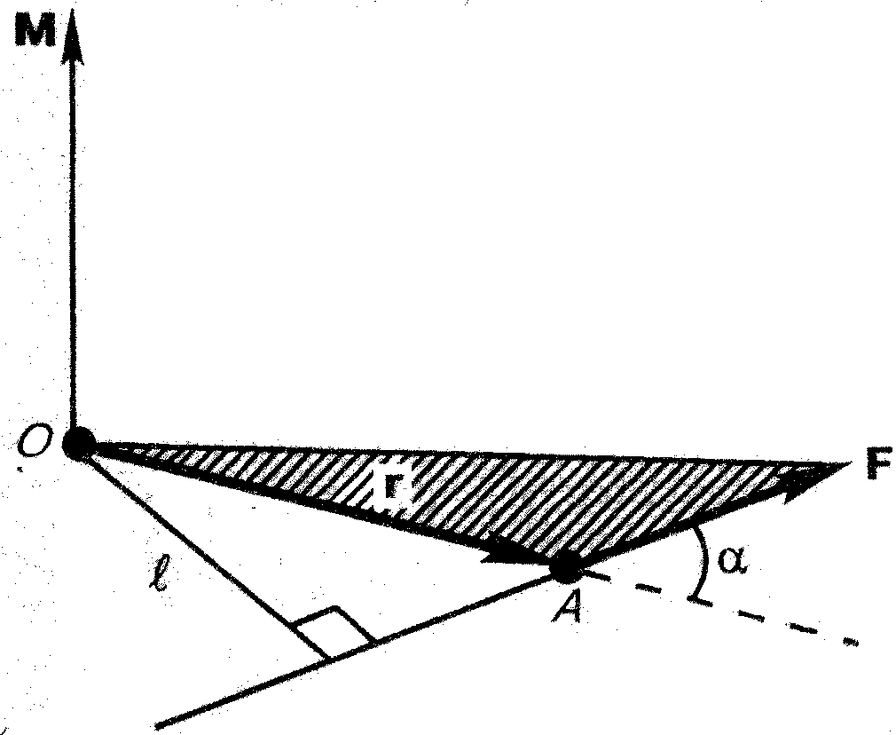
рис.5
Момент импульса материальной точки относительно неподвижной точки О называется физическая величина, определяемая векторным произведением
$$\vec{L}=\left[\vec{r}⋅\vec{p}\right]$$
где $\vec{r}$– радиус-вектор, проведенной точки O к материальной точке.
Модуль момента импульса
$$\left[\vec{L}\right]=p⋅r⋅\text{sin}α=p⋅l$$
$α$– угол между направлениями $\vec{r}$и $\vec{p}$
$L$ – плечо импульса $\vec{p}$относительно точки О.
Направление момента импульса определяется по правилу правого винта.
Момент импульса твердого тела относительно оси $z$
$$L_{z}=\sum_{i=1}^{n}{m_{i}υ_{i}r_{i}=J_{z}ω}$$
где $r_{i}$ – расстояние от оси $z$ до отдельной частицы тела; $m_{i}v_{i}$ – импульс этой частицы; $J_{z}$ – момент инерции тела относительно оси $z$; $ω$ – его угловая скорость.
Основной закон вращательного движения: $\frac{d\vec{L}}{\text{dt}}=J\vec{ε}=\vec{M}$
Если момент внешних сил, действующих на тело, равен нулю ($\vec{M}=0$), то $\vec{L}=\text{const}$. Это выражение является законом сохранения момента импульса.
Кинетическая энергия вращающегося тела равна
$E_{к}=\frac{{\text{mv}}^{2}}{2}=\frac{m}{2}{\left(rω\right)}^{2}=J\frac{ω^{2}}{2}$
Изменение кинетической энергии тела определяется работой, совершаемой силой $\vec{F}$, которая равна произведению момента силы на угловой путь:
$\text{dA}=\text{Md}ϕ$

Элементы специальной теории относительности
- Принцип относительности Галилея. Преобразования Галилея.
На рис.6 указаны две инерциальные системы отсчета. Система $К^{'}$ движется с постоянной скоростью $\vec{v}$относительно системы $К$ в направлении ОХ
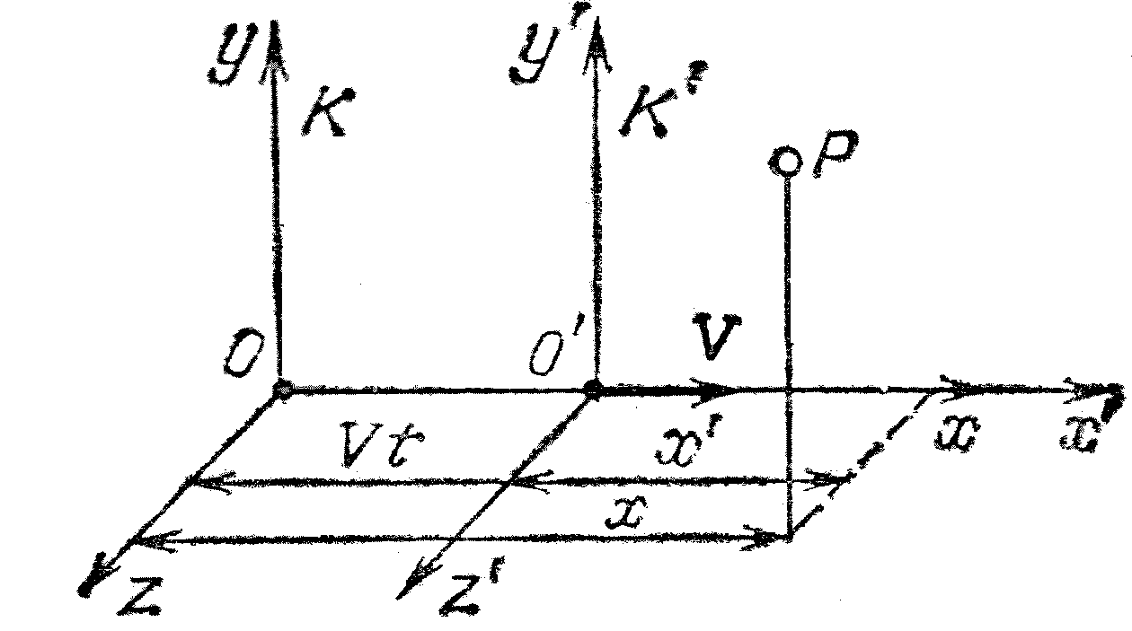
рис.6

Координаты материальной точки массой $m$ в системах отсчета $K^{'}$ и $K$ связаны следующим образом:
$$\begin{aligned}\left\{x=x^{'}+\text{vt} | \right.\left\{y=y^{'} | \right.\end{aligned}$$
В ньютоновской механике предполагается, что время течет одинаково во всех системах отсчета. В общем виде, когда скорость $\vec{v}$ направлена произвольным образом, преобразования, приведенные выше, можно представить в виде
$\vec{r}=\vec{r^{'}}+\vec{v}t$
Эти преобразования носят название преобразования Галилея. Так как скорость движения материальной точки равна первой производной от $\vec{r}$, то и
$\vec{v}=\vec{v^{'}}+\vec{v}$
где $\vec{v^{'}}=\frac{d\vec{r^{'}}}{\text{dt}}$ – скорость тела относительно системы $K^{'}$, а $\vec{v}=\frac{d\vec{r}}{\text{dt}}$ – скорость тела относительно системы $K$.
$$\frac{d\vec{v}}{\text{dt}}=\frac{d\vec{v^{'}}}{\text{dt}}$$
Из последнего равенства вытекает, что ускорения тела одинаковы в обоих системах отсчета
$\vec{a}=\vec{a^{'}}$
Следовательно, сила $\vec{F}$, действующая в системе отсчета $K$, совпадает с силой $\vec{F^{'}}$, действующей на тело в системе $K^{'}$. Если выполняется в системе $K$ равенство:
$m\vec{a}=\vec{F}$, то в системе $K^{'}$: $m\vec{a^{'}}=\vec{F^{'}}$
Таким образом, законы механики одинаково формулируются для всех инерциальных систем отсчета. Это утверждение называется принципом относительности Галилея.
Величины, которые не меняются при переходе от одной инерциальной системы отсчета к другой, называются инвариантными. В данном случае ускорение, сила – инвариантные величины.
При значительных скоростях, близких к скорости света вакуума ($c=3⋅{\text{10}}^{8}м/с$), преобразования Галилея не подходят, они заменяются на преобразования Лоренца. В 1905г. А.Эйнштейн создал специальную теорию относительности (СТО). Она представляет физическую теорию пространства и времени, в основе которой лежат два постулата: принцип относительности Эйнштейна и принцип постоянства скорости света.
Принцип относительности Эйнштейна: все законы природы одинаково формулируются для всех инерциальных систем отсчета.
Если принцип относительности Галилея затрагивал лишь законы механики, то принцип относительности Эйнштейна охватывает законы природы, изучаемые во всех разделах физики (механика, оптика, электромагнетизм).
Принцип постоянства скорости света: скорость света в вакууме не зависит от движения источников света, и, следовательно, одинакова во всех инерциальных системах отсчета. Эта скорость света является предельной

Преобразования Лоренца
$x=\frac{x^{'}+\frac{v⋅x^{'}}{c^{2}}}{\sqrt{1−β^{2}}}$ или $x^{'}=\frac{x−v⋅t}{\sqrt{1−β^{2}}}$
$$y=y^{'} z=z^{'}$$
$t=\frac{t^{'}+\frac{v⋅x}{c^{2}}}{\sqrt{1−β^{2}}}$ или $t^{'}=\frac{t−\frac{v⋅x}{c^{2}}}{\sqrt{1−β^{2}}}$
Следствия из преобразований Лоренца
- Если события в системе отсчета $K$ происходят одновременно, но в разных точках пространства $\left(x_{1}≠x_{2}\right)$, то в другой инерциальной системе отсчета $K^{'}$ они происходят в разное время, т.е. одновременность событий нарушается $t_{1}^{'}≠t_{2}^{'}$.
- Длительность событий в разных инерциальных системах отсчета будет различной. Так, если в системе $K^{'}$ в одной и той же точке с координатой $x^{'}$ происходят в моменты времени $t_{1}^{'}$ и $t_{2}^{'}$ два каких либо события (рождается элементарная частица и потом распадается), и между этими событиями промежуток времени равен $Δt^{'}=t_{2}^{'}−t_{1}^{'}$, то в системе $K$ промежуток времени не равен $Δt^{'}$. Время, отсчитанное по часам, связанным с телом, называют собственным временем. Если систему отсчета $K^{'}$ свяжем с движущимся со скоростью $\vec{v}$относительно названной системы отсчета $K$ телом, то промежуток собственного времени равен
$$τ=Δt^{'}=Δt\sqrt{1−β^{2}}<Δt$$
Из последнего выражения видно, что собственное время меньше времени, отсчитанного по часам, движущимся относительно тела.
- Длина тел в разных системах отсчета различна. Сравним длину стержня в инерциальных системах отсчета $K$ и $K^{'}$.
Пусть $l_{0}=x_{2}^{'}−x_{1}^{'}$ – длина стержня в системе $K^{'}$ и $l=x_{2}−x_{1}$ – длина стержня в системе $K$. Если мы применим преобразования Лоренца, то имеем
$x_{2}^{'}−x_{1}^{'}=\frac{x_{2}−x_{1}}{\sqrt{1−β^{2}}}$, следовательно $l=l_{0}\sqrt{1−β_{2}}<l_{0}$
Длина движущегося стержня оказывается меньше той, которой обладает стержень в состоянии покоя (рис.7).

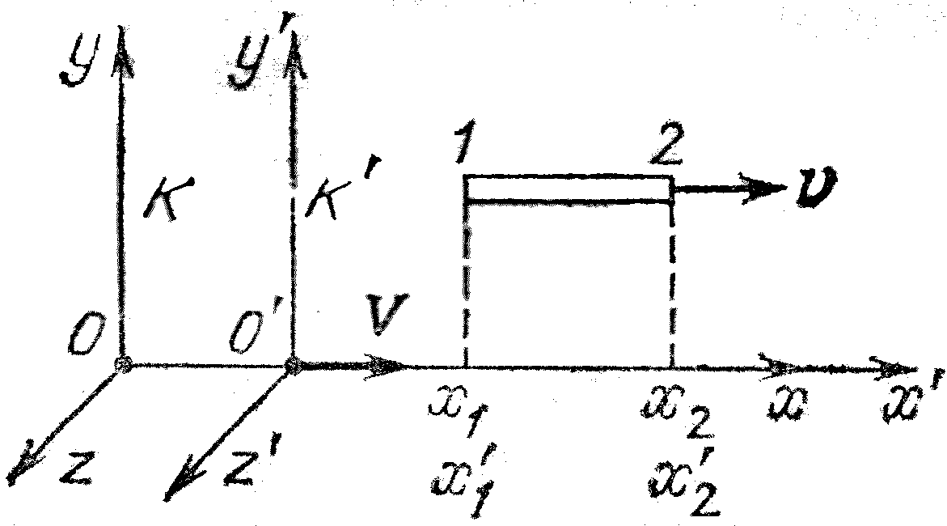
рис.7
Релятивистский импульс. При больших скоростях импульс тела выражается формулой $\vec{p}=m\vec{v}$; $m=\frac{m_{0}}{\sqrt{1−β^{2}}}$; $\vec{p}=\frac{m_{0}\vec{v}}{\sqrt{1−β^{2}}}$, где $m_{0}$ – масса покоя тела; $m$ – масса тела, движущегося со скоростью v.

$\vec{v}$– скорость движения его относительно инерциальной системы отсчета $K$.
Релятивистское выражение для энергии. Свободная частица обладает энергией
$E={\text{mc}}^{2}=\frac{m_{0}c^{2}}{\sqrt{1−β^{2}}}$; ${\text{mc}}^{2}=\sqrt{p^{2}c^{2}+m_{0}^{2}c^{4}}$
$c$ – скорость света в вакууме.
$E_{0}=m_{0}c^{2}$ – энергия покоя.
Разность энергии Е и энергии покоя составляет энергию движения, т.е. кинетическую энергию
$E_{K}=E−E_{0}=\frac{m_{0}c^{2}}{\sqrt{1−β^{2}}}−m_{0}c^{2}$

Колебания и волны.
Механические колебания
Колебательное движение – периодическое движение, при котором тело (система) последовательно отклоняется от своего положения равновесия то в одну, то в противоположную сторону. Простейшим примером колебательного движения является движение точечной массы $m$, подвешенной на нити или пружины, около положения равновесия (рис.8).
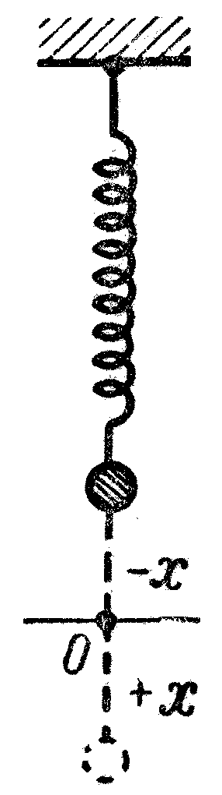
рис.8

Гармонические колебания и их характеристики
Колебания, при которых колеблющаяся величина $x$ изменяется со временем по закону синуса или косинуса, называется гармоническими.
$x=A\text{sin}\left(ω_{0}t+ϕ\right)$ или $x=A\text{cos}\left(ω_{0}t+ϕ\right)$
Здесь $A$ – амплитуда величины $x$, наибольшее отклонение от положения равновесия; $ω_{0}$- циклическая частота; $ϕ$- начальная фаза; $\left(ω_{0}t+ϕ\right)$ – фаза, определяет значение $x$ в момент времени $t$.
Колебания характеризуются частотой $ν$ и периодом $T$.
$T$ – время одного полного колебания
$ν$– число полных колебаний за единицу времени.
Приведенные выше выражения для $x$ являются решением дифференциального уравнения (дифференциальное уравнение гармонических колебаний)
$\frac{d^{2}x}{{\text{dt}}^{2}}+ω_{0}^{2}x=0$
На рис.9 дан график гармонических колебаний:
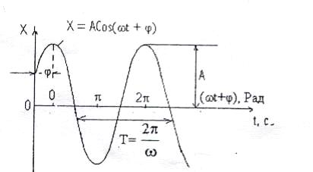
рис.9
Кинетическая энергия материальной точки, совершающей прямолинейные гармонические колебания, равна
$$E_{к}=\frac{{\text{mv}}^{2}}{2}=\frac{m}{2}\overset{}{x^{2}}=\frac{{\text{mA}}^{2}ω_{0}^{2}}{2}{\text{sin}}^{2}\left(ω_{0}t+ϕ\right)$$
Потенциальная энергия материальной точки, совершающей гармонические колебания под действием силы упругости $F=−\text{kx}$
$$E_{p}=\frac{{\text{mA}}^{2}ω_{0}^{2}}{2}{\text{cos}}^{2}\left(ω_{0}t+ϕ\right)$$
Полная энергия $E=E_{к}+E_{р}=\frac{{\text{mA}}_{0}^{2}ω_{0}^{2}}{2}$
Пружинный маятник – это груз массой m, подвешенный на абсолютно упругой пружине и совершающий гармонические колебания под действием силы упругости $F=−\text{kx}$ (k – жесткость пружины).
Дифференциальное уравнение колебаний пружины, полученное на основе второго закона Ньютона, имеет вид
$$m\overset{⋅=−\text{kx} \text{или} \overset{⋅+ω_{0}^{2}x=0 \text{где} ω_{0}=\sqrt{\frac{k}{m}}}{x}}{x}$$
Период колебаний пружинного маятника $T=2π\sqrt{\frac{m}{k}}$
Формула для периода справедлива в случае, когда масса пружины мала по сравнению с массой груза.
Физический маятник – твердое тело, совершающее под действием силы тяжести колебания вокруг неподвижной горизонтальной оси О, не проходящей через центр масс тела С (рис.10).
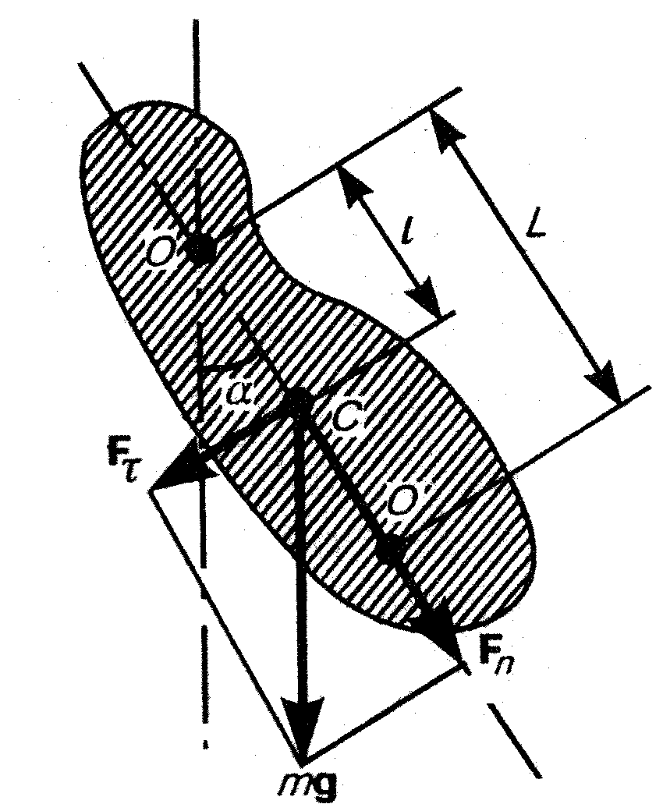
рис.10
Малые колебания физического маятника описываются дифференциальным уравнением
$J\overset{⋅+\text{mgl}α=0}{α}$ или $\overset{⋅+ω^{2}α=0}{α}$
где $l$ – расстояние ОС, $α$ – угол отклонения маятника.
$J$ – момент инерции тела относительно оси, проходящей через
точку О.
Решение этого уравнения имеет вид:
$α=α_{0}\text{sin}\left(ω_{0}t+ϕ\right) \text{или} α=α_{0}\text{cos}\left(ω_{0}t+ϕ\right)$
$ω_{0}=\frac{2π}{ω_{0}}=2π\sqrt{\frac{L}{g}}$ $L=\frac{J}{\text{ml}}$ – приведенная длина маятника
Точка $О^{'}$ на продолжении прямой ОС, отстоящая от точки подвеса маятника на расстоянии приведенной длины, называется центром качения физического маятника. Точки О и $О^{'}$ взаимозаменяемы.
Математический маятник – материальная точка массой $m$, подвешенная на нерастяжимой невесомой нити, колеблющаяся под действием силы тяжести.
Практически приближением такой идеализованной системы являются небольшой тяжелый шарик, подвешенный на тонкой нити длиной $l$.
Период малых колебаний математического маятника $T=2π\sqrt{\frac{l}{g}}$
Приведенная длина физического маятника – это длина такого математического маятника, период колебаний которого совпадает с периодом колебаний данного физического маятника.
Затухающие колебания – колебания с уменьшающейся амплитудой (рис.11).
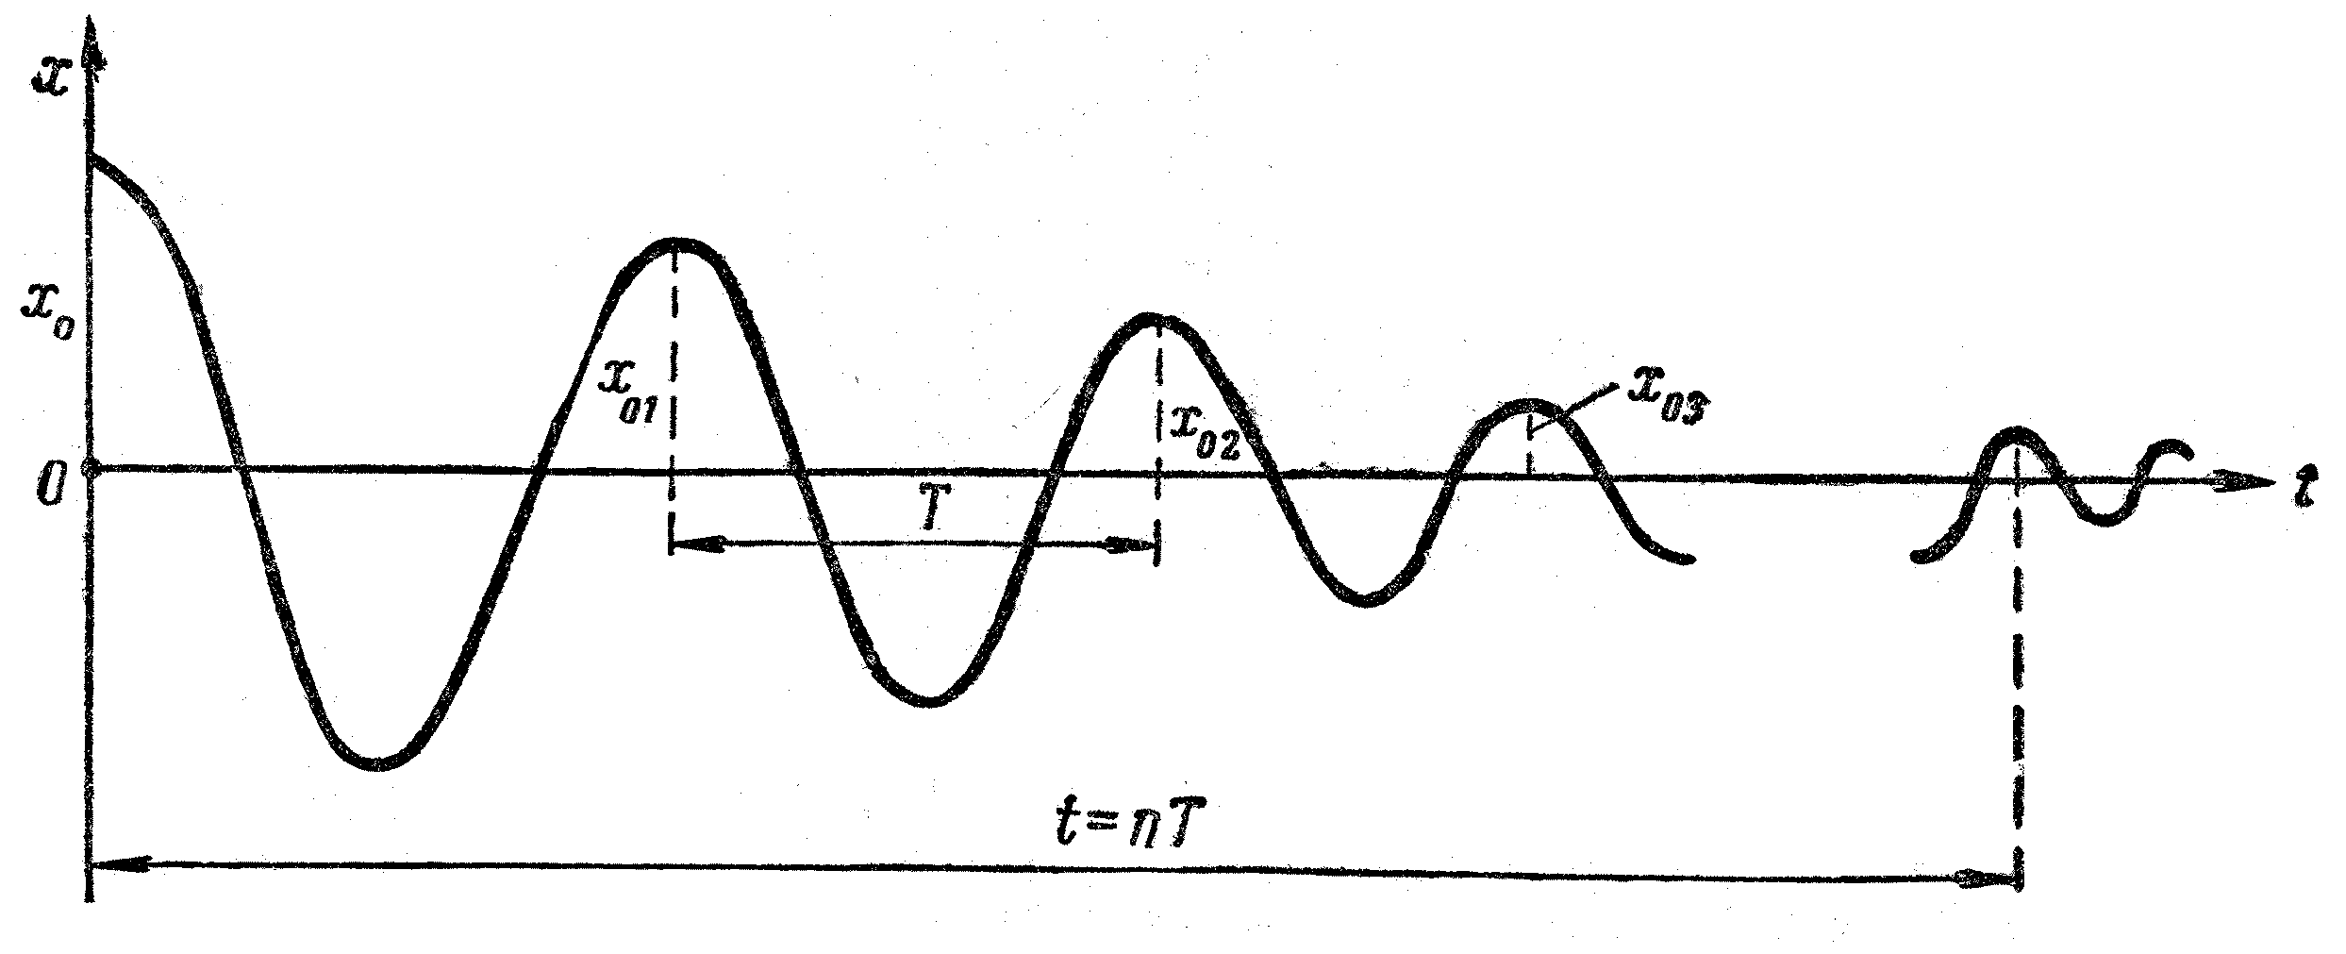
рис.11
Амплитуда уменьшается из-за совершения работы по преодолению сил трения.
Если сила трения (сила сопротивления) пропорциональна скорости тела,
$F_{\text{сопр}}=−\text{rv}=−r\overset{}{x}$ $r$ – коэффициент трения,
то дифференциальное уравнение затухающих колебаний имеет вид:
$m\overset{⋅=−\text{kx}−r\overset{}{x}}{x}$ или $\overset{⋅+2β\overset{}{x}+ω_{0}^{2}x=0}{x}$
Решение уравнения $x=A_{0}e^{−βt}\text{cos}\left(ω_{0}t+ϕ\right)$
Амплитуда затухающих колебаний – $A_{0}e^{−βt}$.
Коэффициент затухания $β=\frac{r}{2m}$, циклическая частота колебаний при этом $ω=\sqrt{ω_{0}^{2}−β^{2}}$
Характеристики затухающих колебаний – декремент затухания, логарифмический декремент затухания, коэффициент затухания.
Декремент затухания показывает во сколько раз амплитуда колебаний уменьшается за один период Т, т.е. $\frac{A(t)}{A(t+T)}=e^{βT}$
Натуральный логарифм декремента называется логарифмическим декрементом затухания
$λ=\text{ln}\frac{A\left(t\right)}{A\left(t+T\right)}=βT=\frac{1}{N}$
$N_{e}$ – число колебаний, за которое амплитуда уменьшается в е раз.
Коэффициент затухания $β$ – величина, обратная промежутку времени, за которое амплитуда уменьшается в е раз.
Добротность колебательной системы $Q=−2π\frac{E(t)}{ΔE(t+T)}=\frac{π}{λ}$
Добротность определяется отношением энергии колебательной системы, которую она имеет в момент времени $t$, к убыли энергии за период. Чем выше добротность колебательной системы, тем медленнее затухают колебания.
Вынужденные колебания – колебания, возникающие под действием внешней периодически изменяющейся силы.
$$F=F_{0}\text{cos}ω⋅t$$
$ω$ – частота колебаний вынуждающей силы.
Дифференциальное уравнение вынужденных колебаний
$$\overset{⋅+2β\overset{}{x}+ω_{0}x=\frac{F_{0}}{m}\text{cos}ω⋅t и \text{его} \text{решение} x={\text{Ae}}^{−β⋅t}\text{cos}(ω⋅t+α)}{x}$$
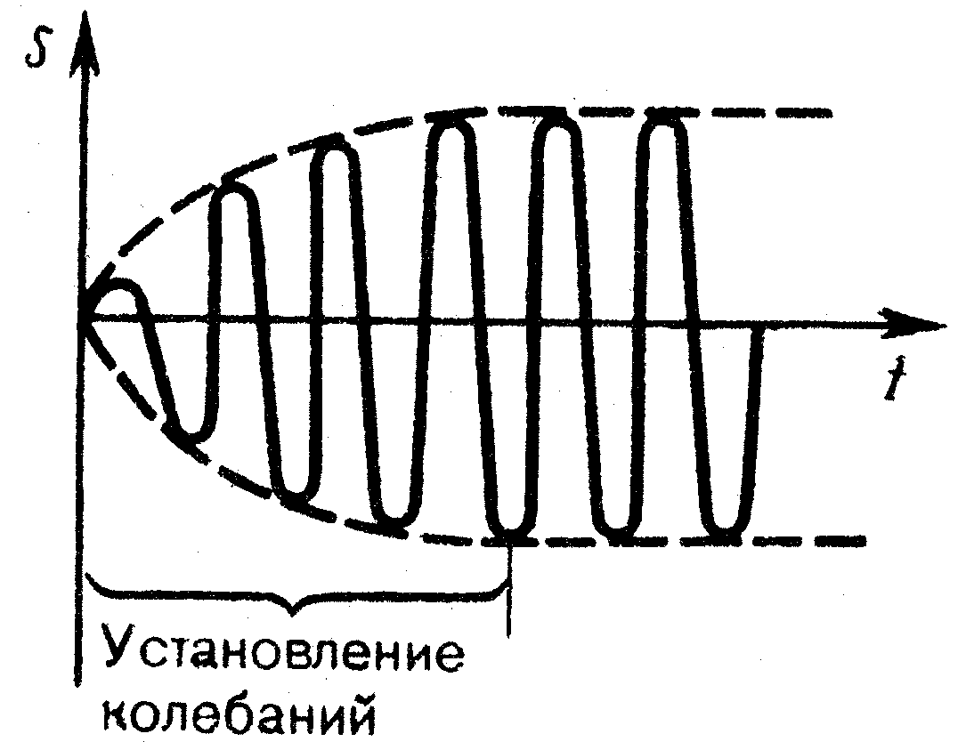
рис.12
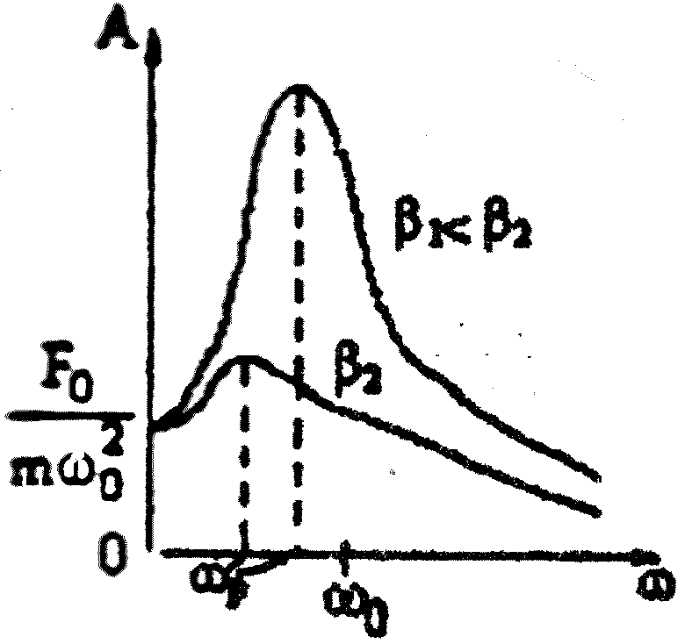
На рис.12 изображен график вынужденных колебаний. Амплитуда вынужденных колебаний зависит от частоты вынуждающей силы. При некотором значении $ω$, близком к собственной частоте колеблющейся системы $ω_{0}$, амплитуда резко возрастает, т.е. наблюдается резонанс. Кривая зависимости амплитуды от частоты вынужденных колебаний $ω$называется резонансной кривой (см. рис.13).

рис.13

Волны
- Волновые процессы. Процесс распространения колебаний в упругой среде называется волновым процессом (волной).
Если колеблющееся тело (камертон, струна, мембрана и т.д.), находится в упругой среде, то оно приводит в колебательное движение соприкасающиеся с ним частицы среды, вследствие чего в прилегающих к этому телу элементах среды возникают периодические деформации (например, сжатия и растяжения). При этих деформациях в среде появляются упругие силы, стремящиеся вернуть элементы среды в исходное состояние. Упругие деформации будут передаваться от одних участков среды к другим, более удаленным от источника колебаний.
Таким образом, периодические деформации, вызванные в каком-нибудь месте упругой среды, будут распространяться в среде с некоторой скоростью. При этом частицы среды, совершают колебательные движения около положений равновесия; от одних участков к другим передается лишь состояние деформации.
Основным свойством волн является перенос энергии без переноса вещества.
Упругие волны бывают продольными и поперечными. В продольных волнах частицы среды колеблются в направлении распространения волны, в поперечных – в плоскостях, перпендикулярных направлению распространения волны. В жидкостях и газах возникают только продольные волны, а в твердом теле – как продольные, так и поперечные.
Синусоидальные (гармонические) волны. Упругая волна называется гармонической, если соответствующие ей колебания частиц среды являются гармоническими. На рис.14 приведен график гармонической волны в момент времени t.
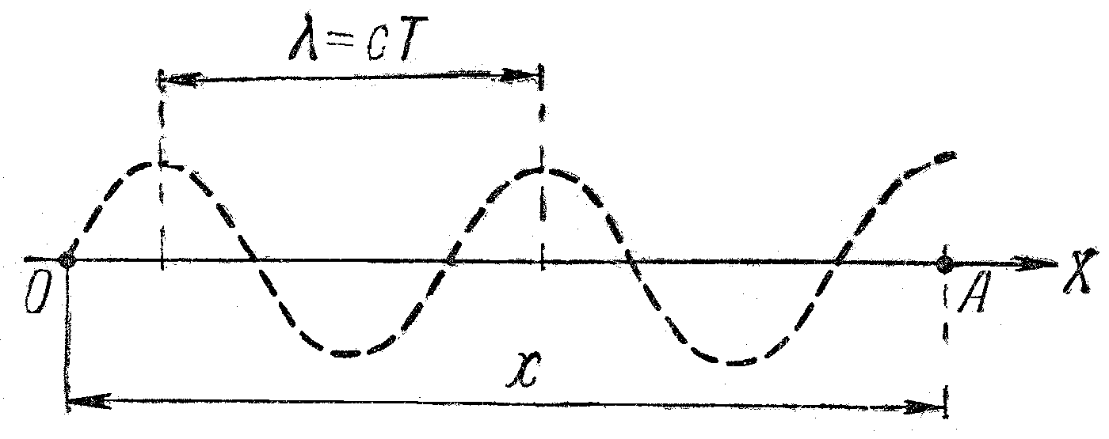
рис.14
Этот график дает зависимость смещения всех частиц среды от расстояния до колеблющегося тела и времени.
Расстояние между ближайшими частицами, колеблющимися в одинаковой фазе, называются длиной волны $λ$. Ее можно определить по формуле
$$λ=v⋅T$$
$T$ – период колебаний; $v$ – скорость волны.
Волновая поверхность – геометрическое место точек, колеблющихся в одинаковой фазе.
Фаза волны – геометрическое место точек, до которых доходят колебания к моменту времени t (одна из волновых поверхностей).
Фазовая скорость – это скорость распространения волнового процесса.
Волновые поверхности могут быть любой формы. В простейшем случае они представляют совокупность плоскостей, параллельных друг другу, или совокупность концентрических сфер. Соответственно волна называется плоской или сферической.
Уравнение волны. Распространение волн в однородной изотропной среде описывается дифференциальным уравнением в частных производных
$$\frac{∂^{2}ξ}{∂x^{2}}+\frac{∂^{2}ξ}{∂y^{2}}+\frac{∂^{2}ξ}{∂z^{2}}=\frac{1}{v^{2}}\frac{∂^{2}ξ}{∂t^{2}}$$
$v$ – скорость распространения волны (фазовая скорость);
$ξ$ – определяет смещение частицы среды от положения равновесия.
Частным решение этого уравнения является функция
$ξ(x,t)=A\text{cos}(ω⋅t−\text{kx}+ϕ_{0}), k=\frac{2π}{λ}=\frac{ω}{v}$ – волновое число.
Эта функция описывает бегущую гармоническую волну.

Интерференция волн
Наложение в пространстве двух или более когерентных волн, в результате которого наблюдается усиление или ослабление амплитуды результирующей волны, называется интерференцией.
Волны называются когерентными, если разность их фаз остается неизменной во времени.
В качестве примера рассмотрим интерференцию двух когерентных сферических волн, возбуждаемых точечными источниками $S_{1}$ и $S_{2}$, имеющих одинаковые частоту $ω$ и амплитуду $A_{0}$. Напишем уравнения этих волн
$$ξ_{1}=\frac{A_{0}}{r_{1}}\text{cos}(ωt−{\text{kr}}_{1}+ϕ_{1}) ξ_{2}=\frac{A_{0}}{r_{2}}\text{cos}(ωt−{\text{kr}}_{2}+ϕ_{2})$$
$r_{1}$ и $r_{2}$ – расстояния от источников волн до рассматриваемой точки наложения;
$ϕ_{1}$ и $ϕ_{2}$ – начальные фазы.
В разных точках пространства будут наблюдаться различные значения суммарной амплитуды колебаний, зависящей от разности хода волн$Δ=r_{1}−r_{2}$, или разности фаз $Δϕ$ ($Δϕ=\frac{2π}{λ}Δ$). Максимум усиления амплитуды происходит, когда разность фаз $Δϕ=±2π m, \left(m=0, ±1, ±2\text{.}\text{.}\text{.}\right)$. Минимальное значение интенсивности наблюдается при $Δϕ=\left(2m+1\right)π$

ПРИМЕРЫ РЕШЕНИЯ ЗАДАЧ
Задача 1. На наклонной плоскости, составляющей с горизонтом угол α=30⁰, находится груз массой m₂=2кг. К грузу привязан легкий шнур, перекинутый через блок, укрепленный на вершине наклонной плоскости. К другому концу шнура подвешена гиря массой m₁=20кг. Предоставленная самой себе, система приходит в равноускоренное движение. Определите ускорение грузов и силу давления на ось блока при условии, что коэффициент трения между грузом и плоскостью равен μ=0,1. массу блока не учитывать.
Дано: α=30⁰; m₁=20кг; m₂=2кг; μ=0,1; $\vec{a}$=const
Найти: F_{д} – ?
Решение:

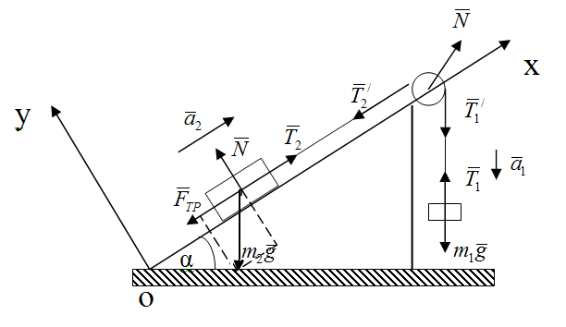
Укажем внешние силы, действующие на каждое из тел системы. Очевидно, гиря будет опускаться, а груз будет подниматься по наклонной плоскости. Рассмотрим движение гири. На гирю действует сила тяжести $m_{1}g$ и сила натяжения шнура$\vec{T_{1}}$. Поскольку гиря опускается ускоренно, то
$$m_{1}g−T_{1}=m_{1}a$$
На груз действует сила тяжести $m_{2}g$, сила натяжения шнура $\vec{T_{2}}$, сила трения $\vec{F_{\text{тр}}}$ и нормальная реакция опоры $\vec{N}$. Выберем систему отсчета – наклонную плоскость и связанную с ней систему координат. Ось О_{х} направим вдоль наклонной плоскости в сторону движения груза, ось О_{у} – перпендикулярно наклонной плоскости. Под действием приложенных сил груз массой m₂ ускоренно поднимается по наклонной плоскости, поэтому основное уравнение динамики в проекциях на ось О_{х} имеет вид:
$$T_{2}−m_{2}g \text{sin}α−F_{\text{тр}}=m_{2}a_{2}$$
Так как груз и гиря связаны между собой, то а₁=а₂=а и Т₁=Т₂=Т
Сила трения, равная $F_{\text{тр}}=μ⋅N$, отсутствует в направлении, перпендикулярном наклонной плоскости (О_{у}), поэтому
$N−m_{2}g\text{cos}α=0$
По условию задачи масса блока не учитывается, поэтому на него действует только две силы натяжения со стороны шнура ($T_{1}^{'}=T_{2}^{'}=T$) и нормальная реакция опоры N₁ со стороны оси. Согласно третьему закону Ньютона блок действует на ось с такой же по модулю силой, но направленной в противоположную сторону. Эту силу нам надо определить.
Под действием приложенных сил блок находится в равновесии: его ускорение равно нулю $\overline{T_{1}}+\overline{T_{2}}=\overline{N_{1}}$. Как видно из рис., диагональ параллелограмма равна, построенного на $\overline{T_{1}}$и $\overline{T_{2}}$, равна по модулю $N_{1}$
$\left|\vec{T_{1}}+\vec{T_{2}}\right|=2T\text{cos}({\text{45}}^{0}−\frac{α}{2})$,
Следовательно $2T\text{cos}\left({\text{45}}^{0}−\frac{α}{2}\right)=N_{1}$
Составим систему уравнений для неизвестных величин: Т, а, N, N₁
$$\begin{aligned}\left\{m_{1}g−T=m_{1}a | \right.\left\{T−m_{2}g\text{sin}α−μN=m_{2}a | \right.\left\{N−m_{2}g\text{cos}α=0 | \right.\end{aligned}$$
Решая эту систему относительно а, N₁ получим
$$\begin{aligned}a=\frac{m_{1}−m_{2}\text{sin}α−{μm}_{2}\text{cos}α}{m_{1}+m_{2}}g \\ F_{д}=N_{1}=\frac{2m_{1}m_{2}}{m_{1}+m_{2}}g\left(1+\text{sin}α+μ\text{cos}α\right)\text{cos}\left({\text{45}}^{0}−\frac{α}{2}\right)\end{aligned}$$
Проверим размерность: $\left[a\right]=\frac{\text{кг}}{\text{кг}}⋅\frac{м}{с^{2}}=\frac{м}{с^{2}} \left[F_{д}\right]=\frac{\text{кг}⋅\text{кг}}{\text{кг}}⋅\frac{м}{с^{2}}=Н$
Вычисляем: а=4 м/с²; F_{д}=202Н
Задача 2. Материальная точка колеблется согласно уравнению $x=A\text{cos}ωt$, где А=5см, ω=π/12 с⁻¹. Когда возвращающая сила F в первый раз достигает значение -12мН, потенциальная энергия Е_{р} точки оказывается равной 0,15мДж. Определите: 1) этот момент времени t; 2) соответствующую этому моменту фазу ωt.
Дано: $x=A\text{cos}ωt$; А=5см=5.10⁻²м; ω=π/12с⁻¹; F=-12мН=-1,2.10⁻²Н; Е_{р}=0,15мДж=1,5.10⁻³Дж
Найти: t, ωt – ?
Решение: Материальная точка совершает гармонические колебания под действием силы упругости равной
$F=−\text{kx}=−\text{Ak}\text{cos}ωt,$ $k$ – коэффициент жесткости.
Потенциальная энергия точки $E_{p}=\frac{{\text{kx}}^{2}}{2}=\frac{{\text{kA}}^{2}}{2}{\text{cos}}^{2}ωt$
Составим отношение $\frac{E_{p}}{F}=−\frac{A}{2}\text{cos}ωt$ отсюда время $t=\frac{1}{ω}\text{arccos}\left(−\frac{2E_{p}}{\text{AF}}\right)$
Фаза к моменту времени $ωt=\text{arccos}\left(−\frac{2E_{p}}{\text{AF}}\right)$
$$\left[t\right]=\frac{1}{\left[ω\right]}\left[\text{arccos}\left(−\frac{2E_{p}}{\text{AF}}\right)\right]$$
Проверка размерности:$\left[\frac{2E_{p}}{\text{AF}}\right]=\frac{\text{Дж}}{м⋅Н}=\frac{\text{Дж}}{\text{Дж}}=1$
$$\left[ω\right]=\frac{1}{с} \left[t\right]=c \left[ωt\right]=\text{рад}$$
Вычисляем: $t=\frac{1}{\frac{π}{\text{12}}}4c⋅\text{arccos}\left(\frac{2⋅1,5⋅{\text{10}}^{−3}}{5⋅{\text{10}}^{−2}⋅1,2⋅{\text{10}}^{−2}}\right)=4c$ $ωt=4⋅\frac{π}{\text{12}}=\frac{π}{3}\text{рад}$
Задача 3. Определите, какую ускоряющую разность потенциалов должен пройти электрон, чтобы его продольные размеры уменьшились в два раза.
Дано: $m_{e}=9,\text{11}⋅{\text{10}}^{−\text{31}}\text{кг}; e=1,6⋅{\text{10}}^{−\text{19}}\text{Кл}; l=\frac{l_{0}}{2}$
Найти: U – ?
Решение: Согласно специальной теории Эйнштейна,
$l=l_{0}\sqrt{1−\frac{v^{2}}{c^{2}}}$; $l$ – продольный размер в системе отсчета, относительно которой электрон движется со скоростью $v$; $l_{0}$ – продольный размер электрона в системе отсчета, связанной с ним. Подставляем значение l $\frac{l_{0}}{2}=l_{0}\sqrt{1−\frac{v^{2}}{c^{2}}} \text{откуда} \sqrt{1−\frac{v^{2}}{c^{2}}}=\frac{1}{2}$
В ускоряющем электрическом поле электрон получает кинетическую энергию, равную $E_{k}=\text{eU}$
С другой стороны, согласно СТО $T=m_{e}c^{{}^{2}}\left(\frac{1}{\sqrt{1−\frac{v^{2}}{c^{2}}}}−1\right)$
Следовательно $\text{eU}=m_{e}c^{2}\left(\frac{1}{\sqrt{1−\frac{v^{2}}{c^{2}}}}−1\right)$$U=\frac{m_{e}c^{2}}{e}\left(\frac{1}{\sqrt{1−\frac{v^{2}}{c^{2}}}}−1\right)=\frac{m_{e}c^{2}}{e}\left(\frac{1}{\frac{1}{2}}−1\right)=\frac{m_{e}c^{2}}{e}$
Проверяем размерность $\left[U\right]=\frac{\text{кг}{\left(\frac{м}{с}\right)}^{2}}{\text{Кл}}=\frac{\text{кг}⋅м^{2}}{\text{Кл}⋅с^{2}}=\frac{\text{Дж}}{\text{Кл}}В$
Вычисляем:$U=\frac{9,\text{11}⋅{\text{10}}^{−3}⋅(3⋅{\text{10}}^{8})^{2}}{1,6⋅{\text{10}}^{−\text{19}}}\text{512}\text{кВ}$
Задача 4. Поперечная волна распространяется вдоль упругого шнура со скоростью ν=10м/с. Амплитуда колебаний точек шнура А=5см., период колебаний Т=1с. Запишите уравнение волны и определите: 1) длину волны; 2) фазу колебаний, смещение, скорость и ускорение точки, расположенной на расстоянии х₁=9м от источника колебаний в момент времени t₁=2,5с.
Дано: ν=10м/с; А=5см=0,05м; Т=1с; х₁=9м; t₁=2,5с.
Найти: $λ, ϕ_{1}, ξ_{1}, \overset{}{ξ_{1}}, \overset{⋅ −?}{ξ_{1}}$
Решение: Запишем уравнение волны $ξ=A\text{cos}ω\left(t−\frac{x}{v}\right)$
Круговая частота и длина волны связаны с периодом $ω=\frac{2π}{T}; λ=\text{vT}$, их выражение для ω подставляем в уравнение волны $ξ(x,t)=A\text{cos}\frac{2π}{t}\left(t−\frac{x}{v}\right)$
Аргумент косинуса в момент времени $t_{1}$есть фаза колебаний в этот момент: $ϕ_{1}=\frac{2π}{t}\left(t_{1}−\frac{x_{1}}{ν}\right)$.
Смещение в момент $t_{1}$ $ξ_{1}=A\text{cos}\frac{2π}{T}\left(t_{1}−\frac{x_{1}}{ν}\right)$
Производная от $ξ$ по времени есть скорость точки
$\overset{}{ξ_{1}}=−A\frac{2π}{T}\text{sin}\frac{2π}{T}\left(t−\frac{x}{ν}\right)$ и в момент $t_{1}$ на расстоянии $x_{1}$ –
$$\overset{}{ξ_{1}}=−A\frac{2π}{T}\text{sin}\frac{2π}{T}\left(t_{1}−\frac{x_{1}}{ν}\right)$$
Берем еще раз производную от скорости $\overset{}{ξ}$ и находим ускорение этой точки
$$\overset{⋅=−A{\left(\frac{2π}{T}\right)}^{2}\text{cos}\frac{2π}{T}\left(t_{1}\frac{x_{1}}{ν}\right)}{ξ_{1}}$$
Проверка размерности: $\left[ξ\right]=\left[A\right]=м \left[λ\right]=\frac{м}{с}с=м$ $\left[ϕ\right]=\frac{\text{рад}}{с}\left(с−\frac{м}{м/с}\right)=\text{рад}$ $\left[\overset{}{ξ}\right]=м/с$
Вычисляем: $ξ=0,\text{05}\text{cos}\left(2πt−\frac{π}{5}x\right) \left(м\right)$
$λ=\text{10}⋅1=\text{10}м$ $ϕ_{1}=\frac{2π}{1}\left(2,5−\frac{9}{\text{10}}\right)=3,2π$
$$ξ_{1}=0,\text{05}\text{cos}\frac{2π}{1}\left(2,5−\frac{9}{\text{10}}\right)=−0,\text{04}м/с$$
$$\overset{}{ξ_{1}}=−0,\text{05}\frac{2π}{1}\text{sin}\frac{2π}{1}\left(2,5−\frac{9}{\text{10}}\right)=0,\text{185}м/с$$
$$\overset{⋅=−0,\text{05}{\left(\frac{2π}{1}\right)}^{2}\text{cos}\frac{2π}{1}\left(2,5−\frac{9}{\text{10}}\right)=−1,6м/с^{2}}{ξ_{1}}$$
Задача 5. После упругого столкновения частицы 1 с покоившейся частицей 2 обе частицы разлетелись симметрично относительно первоначального направления движения частицы 1, и угол между их направлениями разлета $ϑ={\text{60}}^{0}$. Найти отношение масс этих частиц.
Дано: $ϑ={\text{60}}^{0}$, $v_{2}=0$
Найти: $\frac{m_{2}}{m_{1}}$ – ?
Решение:
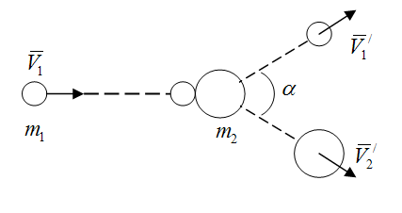
Обозначим скорости после столкновения через $\vec{v_{1}^{'}} u \vec{v_{2}^{'}}$
$$\begin{aligned}\left\{m_{1}v_{1}=m_{1}v_{1^{′}}\text{cos}\frac{α}{2}+m_{2}v_{2^{′}}\text{cos}\frac{α}{2} | \right.\end{aligned}$$
Из уравнения следует, что скорость второго тела $v_{2^{′}}=\frac{m_{1}}{m_{2}}v_{1^{′}}$
Возведем в квадрат первое уравнение системы, предварительно разделив его на массу $m_{1}$, а второе разделим на $\frac{m_{1}}{2}$.
$$\left\{v_{1}^{2}\right.=v_{1^{}}+{\left(\frac{m_{2}}{m_{1}}\right)}^{2}v_{2^{}}+2\frac{m_{2}}{m_{1}}v_{1^{′}}v_{2^{′}}\text{cos}α$$
$$v_{1}^{2}=v_{1^{}}+\frac{m_{2}}{m_{1}}v_{2^{}}$$
Решаем систему и получаем следующее уравнение:
$\left(\frac{m_{2}}{m_{1}}−1−2\text{cos}α\right)v_{1^{}}=0$ так как $v_{1^{′}}≠0$, то $\frac{m_{2}}{m_{1}}−1−\text{cos}α=0$,
откуда $\frac{m_{2}}{m_{1}}=1+\text{cos}α$.
Вычисляем: $\frac{m_{2}}{m_{1}}=1+\text{cos}{\text{60}}^{0}=1,5$
Ответ: $\frac{m_{2}}{m_{1}}=1,5$.
Задача 6. Маховик в виде сплошного диска, момент инерции которого J=1,5кг.м², вращаясь при торможении равнозамедленно, за время t=1мин уменьшил частоту своего вращения с n₀=240об/мин до n₁=120об/мин. Определите:
1) угловое ускорение маховика ε; 2) момент силы торможения; 3) работу торможения
Дано: J=1,5кг.м²; t=1мин=60с; n₀=240об/мин=4об/с; n₁=120об/мин=2об/с
Найти: ε; М; А – ?
Решение: Угловая скорость при равнозамедленном движении $ω=ω_{0}−ε⋅t \text{отсюда} ε=\frac{ω_{0}−ω}{t}$ (1)
Угловая скорость выражается через частоту оборотов
$ω=2π⋅n$, $ω_{0}=2π⋅n_{0}$ (2)
Подставляем выражения (2) в формулу (1) $ε=2π\frac{n_{0}−n}{t}$
На основе уравнения динамики вращательного движения определяем момент силы $Jε=M$
Работа равна изменению кинетической энергии маховика
$$A=\frac{{Jω}_{0}^{2}}{2}−\frac{{Jω}^{2}}{2}=2πJ\left(n_{0}^{2}−n^{2}\right)$$
Проверяем размерность: $\left[ε\right]=\frac{\text{рад}}{с^{2}} \left[М\right]=\text{кг}⋅м^{2}⋅\frac{1}{с^{2}}$
$$\left[А\right]=\left[J\right]⋅\left[ω^{2}\right]=\text{кг}⋅м^{2}⋅\frac{1}{с^{2}}=Н⋅м=\text{Дж}$$
Ответ: $1) ε=0,\text{21}\frac{\text{рад}}{с^{2}}$ $2) М=0,\text{315}H⋅м$ $3) А=\text{355}\text{Дж}$

МОЛЕКУЛЯРНАЯ ФИЗИКА И ТЕРМОДИНАМИКА

Молекулярная физика изучает зависимость физических свойств вещества от характера движения или взаимодействия частиц, входящих в состав вещества (атомов, молекул).
Для изучения этих процессов применяют два качественно различных и взаимно дополняющих друг друга метода:
– статистический (молекулярно-кинетический);
– термодинамический.
Статистический метод не учитывает скорости движения молекул в какой-то конкретный момент времени или ее температуры, а основан на том, что свойства макроскопической системы определяются усредненными значениями динамических характеристик этих частиц (скорость, энергия, температура).
В термодинамическом методе строение вещества вообще не рассматривается, а изучаются процессы перехода между термодинамическими состояниями системы как превращения одного вида энергии в другой.
Совокупность макроскопических тел, которые взаимодействуют между собой и обмениваются энергией, называется термодинамической системой.
Состояние системы задается термодинамическими параметрами – температурой, давлением, удельным объемом.
Температура – физическая величина, характеризующая состояние и является мерой интенсивности теплового движения частиц, образующих систему. Используют только две температурные шкалы – термодинамическую, градуированную в кельвинах (К) и Международную практическую, градуированную в градусах Цельсия (⁰С). Связь между термодинамической температурой Т и температурой по Международной практической шкале имеет вид:
Т= (t + 273,15) К
Давлением называется физическая величина равная отношению:
$P=\frac{F_{n}}{ΔS}$
где F_{n} – проекция силы на нормаль к поверхности ∆S.
Объем пропорционален количеству вещества в системе. Всякое изменение состояния системы, характеризующееся изменением ее параметров, называется термодинамическим процессом.
Макротермодинамическая система находится в термодинамическом равновесии, если при неизменных внешних условиях, переходит в другое состояние и остается в нем сколь угодно долго.

Молекулярно-кинетическая теория идеального газа
- Опытные законы идеального газа
В молекулярно-кинетической теории пользуются моделью идеального газа согласно которой считают, что:
1) собственный объем молекул газа пренебрежимо мал по сравнению с объемом сосуда;
2) между молекулами газа отсутствуют силы взаимодействия;
3) столкновение молекул газа между собой и со стенками сосуда абсолютно упругие.
Закон Бойля-Мариотта: для данной массы газа при постоянной температуре произведение давления газа на его объем есть величина постоянная:
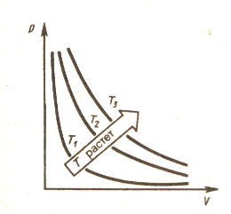
$p_{i}V_{i}=\text{const}$при Т=const, m=const

Кривая зависимости между р и V при Т=const называется изотермой.

рис.15
Законы Гей-Люссака: 1) Объем данной массы газа при постоянном давлении изменяется линейно с температурой:
V=V₀(1+αt) при p=const, m=const
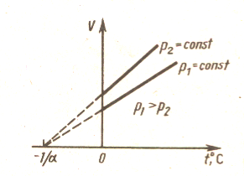
Более удобный вид: $\frac{V_{1}}{V_{2}}=\frac{T_{1}}{T_{2}}$,
Кривая зависимости V от Т называется изобарой.

рис.16
2) Давление данной массы газа при постоянном объеме линейно изменяется с температурой:
р=р₀(1+αt) при V=const, m=const
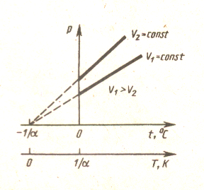
Более удобный вид: $\frac{p_{1}}{p_{2}}=\frac{T_{1}}{T_{2}}$,
где р₀ и V₀ – объем и давление при
0 ⁰С, коэффициент α=1/273,15 К⁻¹
Кривая зависимости р от Т называется изохорой.

рис.17
Закон Авогадро: моли любых газов при одинаковых температуре и давлении занимают одинаковые объемы. При нормальных условиях этот объем равен 22,41.10⁻³м³/моль. N_{A}=6,022.10²³моль⁻¹ – число молекул в одном моле вещества – постоянная Авогадро.
Закон Дальтона: давление смеси идеальных газов равно сумме парциальных давлений входящих в нее газов:
$p=p_{1}+p_{2}+…+p_{n}$,
где р₁ , р₂….. р_{n} – парциальные давления, давления, которые оказывали бы отдельные газы смеси, если бы они занимали объем, равный объему смеси при той же температуре.
Русский ученый Д.И. Менделеев и французский Клайперон получили уравнение состояния идеального газа, связывающее вместе три термодинамических параметра системы:
${\text{pV}}_{m}=\text{RT}$
где V_{m} – молярный объем – объем одного моля газа, R – универсальная газовая постоянная, равная 8,31 Дж/(моль.К). Для произвольной массы газа уравнение записывается в виде:
$\text{pV}=\frac{m}{M}\text{RT}=ν\text{RT}$
где М – молярная масса, $\frac{m}{M}=ν$ – количество вещества.
Существует еще одна форма записи этого уравнения:
$p=\text{nkT}$
где n – концентрация молекул газа, $k=\frac{R}{N_{А}}=1,\text{38}⋅{\text{10}}^{−\text{23}}\text{Дж}/К$.
N_{A}=6,022.10²³моль⁻¹ - число Авогадро

Основное уравнение молекулярно-кинетической теории идеальных газов
Рассмотрим одноатомный идеальный газ, занимающий некоторый объем. Выделим на стенке сосуда некоторую элементарную площадку ∆S и вычислим давление, оказываемое молекулами газа на эту площадку. Каждая молекула при соударении передает площадке $ΔS$ импульс, равный изменению импульса молекулы $m_{0}v−(−m_{0}v)=2m_{0}v$. За время $Δt$площадки $ΔS$могут достигнуть только те молекулы, которые заключены в объеме цилиндра с основанием $ΔS$и высотой $v⋅Δt$. Это число молекул равно$n⋅vΔSΔt$.Столкновениями молекул между собой пренебрегаем. Хаотическое движение молекул заменяют движением в трех взаимно перпендикулярных направлениях вдоль осей x, y,z.
Вдоль каждого из них движется 1/3 молекул, 1/6 часть в одном направлении и 1/6 в противоположном. При столкновении с площадкой они передадут ей импульс:
$ΔP=2m_{0} υ n υ ΔS\frac{Δt}{6}=\frac{1}{3}n m_{0} υ^{2} ΔS Δt$
где $n⋅ΔS⋅υ⋅Δt$ - число молекул в объеме цилиндра, с основанием ∆S; $2m_{0}υ$ - изменение импульса одной молекулы
при соударении со стенкой (рис.18).
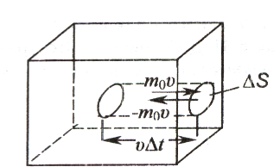
рис.18
По второму закону Ньютона $ΔP=F⋅Δt$,
где F – сила, действующая на стенку площадью ∆S.
Давление газа на стенку $р=\frac{F}{ΔS}=\frac{ΔP}{ΔS⋅Δt}=\frac{1}{3}{\text{nm}}_{0}v^{2}$.
Молекулы газа движутся с различными скоростями v₁, v₂….v_{n} , поэтому на основании статистического метода необходимо рассматривать среднюю квадратичную скорость движения молекул.
$v_{\text{кв}}\text{>=}\sqrt{\frac{1}{N}\sum_{i=1}^{n}{v_{i}^{2}}}$
Если $n=\frac{N}{V}$, где N – общее число молекул, V – объем,
то $\text{pV}=\frac{1}{3}N m_{0} v_{\text{кв}}^{2} \frac{m_{0}\left\langle v^{2}\right\rangle }{2}=\left\langle E_{0}\right\rangle$ – кинетическая энергия одной молекулы, m₀ – масса молекулы.
$\text{pV}=\frac{2}{3}E_{K}$,
где Е_{К} – кинетическая энергия всех молекул.
Это основное уравнение молекулярно-кинетической теории газов (уравнение Клаузиса). Используя уравнение Клапейрона – Менделеева можно получить выражение для Е₀:
$$\left\langle E_{0}\right\rangle =\frac{3}{2}\text{kT}$$

Распределение Максвелла
По молекулярно-кинетической теории, скорости молекул при хаотическом движении изменяются как по модулю, так и по направлению. Однако средняя квадратичная скорость при постоянной температуре остается постоянной, поэтому < Е₀ > можно записать как
$$E_{0}\text{>=}\frac{1}{2}m_{0} <v_{\text{кв}}^{2}\text{>=}\frac{3}{2}\text{kT}, \text{откуда} <v_{\text{кв}}\text{>=}\sqrt{\frac{3\text{kT}}{m_{0}}}=\sqrt{\frac{3\text{RT}}{M}}$$
Постоянство $v_{\text{кв}}>$ объясняется тем, что в газе устанавливается стационарное, не меняющееся со временем распределение молекул по скоростям. Максвелл вывел функцию распределения молекул по скоростям, имеющую вид:
$$f\left(v\right)=4π{\left(\frac{m_{0}}{2π\text{kT}}\right)}^{3/2}v^{2}e^{−\frac{m_{0}v^{2}}{2\text{kT}}}$$
Вид функции зависит от температуры и массы молекул.
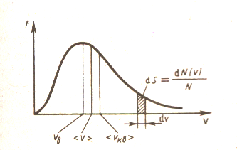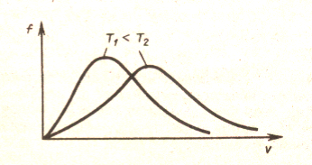
рис.19 | рис.20
Функция $f\left(v\right)=0$ при $v=0$ и достигает $\text{max}$ при некотором значении v_{в}, а затем стремится к нулю (рис.20). Если разбить диапазон скоростей на малые интервалы dv, то относительное число молекул, скорости которых лежат в интервале от v до $v+dv$ равно $\text{dN}(v)/N$
$\text{dN}\left(v\right)/N=f\left(v\right)dv$ откуда $f\left(v\right)=\text{dN}\left(v\right)/\text{Nd}v$
и находится как площадь показанной на рис.19 заштрихованной полоски основанием dv и высотой f(v). Вся площадь, ограниченная кривой, равна 1.
С ростом температуры кривая распределения смещается вправо, т.е. растет число быстрых молекул.
Скорость $v_{В}$, при которой функция f(v) достигает максимального значения – наиболее вероятная скорость. Средняя арифметическая скорость рассчитывается как:
$v\text{>=}\sqrt{\frac{8\text{RT}}{π⋅M}}=\sqrt{\frac{8\text{kT}}{π⋅m_{0}}}$
Опыт Штерна экспериментально подтвердил справедливость распределения Максвелла.

Среднее число столкновений
и средняя длина свободного пробега молекул
Молекулы газа, находясь в состоянии хаотического движения, непрерывно сталкиваются друг с другом. Путь, который проходит молекула между двумя последовательными столкновениями называется длиной свободного пробега. При большом числе молекул и их столкновений можно говорить о средней длине свободного пробега
$l\text{>=}\frac{1}{\sqrt{2}{πd}^{2}n}$
( d – диаметр молекулы)
т.е. $l>$ обратно пропорциональна концентрации n молекул. При постоянной температуре n пропорциональна давлению p. Следовательно
$l_{1}>\frac{}{l_{2}>}=\frac{n_{2}}{n_{1}}=\frac{p_{2}}{p_{1}}$
Минимальное расстояние, на которое сближаются при столкновении центры двух молекул, называется эффективным диаметром.
Явление переноса
В термодинамических неравновесных системах возникают особые необратимые процессы, называемые явлениями переноса, в результате которых происходит пространственный перенос энергии, массы, импульса.
К явлениям переноса относятся внутреннее трение (обусловлено переносом импульса), диффузия (обусловлена переносом массы), теплопроводность (обусловлена переносом энергии).
Внутреннее трение (вязкость). Вязкость возникает между параллельными слоями газа (жидкости), движущимися с различными скоростями. Из-за хаотического теплового движения происходит обмен молекулами между слоями, в результате чего импульс слоя движущегося быстрее уменьшается, а движущегося медленнее – увеличивается.
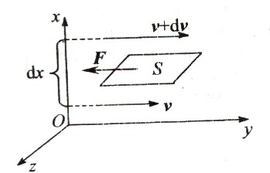
Рис.21
Сила внутреннего трения подчиняется закону Ньютона:
$F=η\frac{\text{dV}}{\text{dx}}S$
где η – коэффициент динамической вязкости, dV/dx – градиент скорости, показывающий быстроту изменения скорости в направлении перпендикулярном направлению движения слоев
$η=\frac{1}{3}ρ<v><l>$
$η=\frac{1}{3}ρ$
Теплопроводность. Если в одной области газа средняя кинетическая энергия больше, чем в другой, то с течением времени происходит выравнивание температур вследствие постоянных столкновений. Перенос энергии в форме теплоты подчиняется закону Фурье:
$j_{E}=−λ\frac{\text{dT}}{\text{dx}}$
где $j_{E}$ – плотность теплового потока – величина, равная энергии, переносимой в форме теплоты в единицу времени через единичную площадку, перпендикулярную оси х. Величина $λ$ называется коэффициентом теплопроводности, $\text{dT}/\text{dx}$ – градиент температуры, равен изменению температуры на единицу длины х перпендикулярно рассматриваемой площадки.
$λ=\frac{1}{3}C_{V}ρ<v><l>$
где $C_{V}$ – удельная теплоемкость газа при постоянном объеме, ρ – плотность газа, $v>$ – средняя скорость теплового движения молекул, $l>$ – средняя длина свободного пробега.
Диффузия. Явление самопроизвольного взаимного проникновения и перемешивания частиц соприкасающихся газов, жидкостей и даже твердых тел называется диффузией. Она возникает вследствие неодинаковой плотности в разных частях объема. При постоянной температуре диффузия подчиняется закону Фика:
$j_{m}=−D\frac{dρ}{\text{dx}}$ где $j_{m}$ – плотность потока массы (равна массе вещества, диффундирующего в единицу времени через единичную площадку перпендикулярную оси х , т.е.$j_{m}=\frac{Δm}{Δt⋅S}$); D – коэффициент диффузии, $dρ/\text{dx}$ – градиент плотности, показывает как меняется плотность на единицу длины х в направлении нормали к единичной площадке.
$D=l><v>\frac{}{3}$
Данное явление широко распространено в природе.
Закономерности всех явлений переноса сходны между собой.

Основы термодинамики
Важной характеристикой термодинамической системы является ее внутренняя энергия U – энергия хаотического (теплового) движения микрочастиц (молекул, атомов, электронов, ядер) и энергия взаимодействия этих частиц. К ней не относится кинетическая энергия движения системы как целого и потенциальная энергия системы во внешних полях. При переходе системы из одного состояния в другое изменение внутренней энергии этих состояний ∆U=U₂ – U₁. Введем понятие числа степеней свободы i – числа независимых переменных (координат), определяющих положение системы в пространстве.
Молекулу одноатомного газа можно рассматривать как материальную точку, которой приписывают три степени свободы поступательного движения. Двухатомная молекула кроме трех степеней свободы имеет еще две степени свободы вращательного движения, вокруг оси, проходящей через центры атомов.
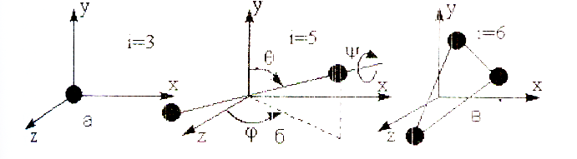
Рис.22. Степени свободы: а – одноатомной молекулы;
б – двухатомной молекулы; в – трех- и многоатомной молекулы.
Трех и многоатомные молекулы имеют 6 степеней свободы – три поступательного движения и три вращательного. Для реальных молекул следует учитывать степень свободы колебательного движения. Три степени поступательного движения, и ни одна из них не имеет преимуществ перед другими. Поэтому на каждую степень свободы приходится одинаковая энергия, равная 1/3 <E₀>
$E_{i}=E_{0}>\frac{}{3}=\frac{1}{2}kT$
Закон Больцмана о равномерном распределении энергии по степеням свободы: для статистической системы, находящейся в состоянии термодинамического равновесия на каждую поступательную и вращательную степень свободы приходится в среднем кинетическая энергия $kT/2$, а на каждую колебательную – kТ. На колебательную степень свободы приходится кинетическая и потенциальная энергии.
Таким образом, энергия молекулы $E_{0}\text{>=}\frac{i⋅k⋅T}{2}$
Внутренняя энергия одного моля равна $U_{M}=\frac{\text{iRT}}{2}$
Для массы газа m $U=ν\frac{i⋅R⋅T}{2}$, где $ν$ – число молей (количество вещества).

Первое начало термодинамики
Изменить внутреннюю энергию термодинамической системы можно двумя способами: путем совершения работы и путем теплообмена.
В любом случае: ∆U=U₂ – U₁ ∆U=Q₂ – Q₁
Работа считается положительной, если она совершается против внешних сил
Q = ∆U + A – первое начало термодинамики – теплота, сообщаемая системе, расходуется на изменение ее внутренней энергии и совершение работы против внешних сил – есть закон сохранения энергии.
Дифференциальная форма этого закона: $δQ=dU+δA$
где δQ – бесконечно малое количество теплоты; dU – бесконечно малое изменение энергии; δА – элементарная работа.
Найдем работу совершаемую газом при расширении. Рассмотрим газ, находящийся под площадью S в цилиндрическом сосуде. Газ, расширяясь совершает работу δА=Fdl=pSdl=pdV , где F – сила, с которой газ действует на поршень, dl –перемещение поршня. Произведенную работу можно изобразить графически с помощью кривой в координатах $p$ и V.
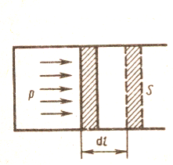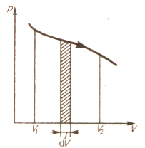
Рис.23 Рис.24
Элементарная работа равна pdV. Полная работа равна площади фигуры, ограниченной осью абсцисс, кривой p(V) и прямыми V₁ и V₂ или $A=\int_{V_{1}}^{V_{2}}{\text{pdV}}$.

Теплоемкость
Удельная теплоемкость – физическая величина численно равная количеству теплоты, необходимому для нагревания 1 кг вещества на 1 К.
$C=\frac{δQ}{\text{mdT}}$, [Дж/кг· К]
Молярная теплоемкость – физическая величина, численно равная количеству теплоты, необходимому для нагревания 1 моля вещества на 1 К. Единица измерения [Дж/моль К].
Удельная теплоемкость связана с молярной $C_{m}$ соотношением
$C_{m}=c⋅M$,
где М – молярная масса вещества.
В зависимости от условий нагревания различают теплоемкость при постоянном объеме и постоянном давлении.
Запишем первое начало термодинамики для 1 моля вещества с учетом уравнения Клапейрона-Менделеева, приведенного в дифференциальной форме (${\text{pdV}}_{m}=\text{RdT}$)
$$C_{m}\text{dT}={dU}_{m}+{\text{pdV}}_{m}$$
При постоянном объеме работа равна нулю и
$C_{V}=\frac{{dU}_{m}}{\text{dT}}$
Используя формулу внутренней энергии для одного моля ($U=\frac{i}{2}ν\text{RT}$), получили $C_{V}=\frac{i}{2}R$
Если газ нагревается при постоянном давлении
$C_{p}=\frac{{dU}_{m}}{\text{dT}}+p\frac{{\text{dV}}_{m}}{\text{dT}}$ и $C_{p}=\frac{i}{2}R+R$
Получили уравнение Майера. С_{р} всегда больше С_{v} на R – универсальную газовую постоянную.
При постоянном объеме теплота идет только на увеличение внутренней энергии, при постоянном давлении – на увеличение внутренней энергии и на совершение работы против внешних сил.

Применение первого начала термодинамики
к изопроцессам.
При изопроцессах в термодинамической системе один из параметров остается постоянным.
Изохорный процесс (V=const). При изохорном процессе газ не совершает работы против внешних сил $(δA=pΔV=0)$. Вся теплота идет на увеличение внутренней энергии $(δQ=dU)$
$δQ={dU}_{m}=C_{V}\text{dT}$
Для произвольной массы газа получим $δQ=\frac{m}{M}C_{V}\text{dT}$
Изобарный процесс (р = const). При изобарном процессе работа газа при расширении равна
$A=\int_{V_{1}}^{V_{2}}{\text{pdV}}=p\left((V_{2}−V_{1}\right)$
Если использовать уравнение Клапейрона – Менделеева для двух состояний, то
${\text{pV}}_{1}=\frac{m}{M}{\text{RT}}_{1}$; ${\text{pV}}_{2}=\frac{m}{M}{\text{RT}}_{2}$, откуда $\left(V_{2}−V_{1}\right)=\frac{m}{\text{pM}}R\left(T_{2}−T_{1}\right)$
Тогда работа равна $A=\frac{m}{M}R\left(T_{2}−T_{1}\right)$
Из этого равенства можно определить физический смысл R – равна работе изобарного расширения 1 моля идеального газа при нагревании его на 1 К.
$δQ=\frac{m}{M}C_{p}\text{dT}$
Изотермический процесс (Т=const). Найдем работу при изотермическом расширении
$$A=\int_{V_{1}}^{V_{2}}{\text{pdV}=\int_{V_{1}}^{V_{2}}{\frac{m}{M}}}\text{RT}\frac{\text{dV}}{V}=\frac{m}{M}\text{RT}\text{ln}\frac{V_{2}}{V_{1}}=\frac{m}{M}\text{RT}\text{ln}\frac{p_{1}}{p_{2}}$$

Так как Т=const, внутренняя энергия газа не изменяется
$dU=\frac{m}{M}C_{V}\text{dT}=0$ $δQ=δA$,
т.е. все тепло, сообщаемое системе, идет на совершение работы
$Q=A=\frac{m}{M}\text{RT}\text{ln}\frac{p_{1}}{p_{2}}=\frac{m}{M}\text{RT}\text{ln}\frac{V_{1}}{V_{2}}$
Адиабатический процесс. Процесс, происходящий без теплообмена с окружающей средой (δQ=0) Q=const. Первое начало термодинамики имеет вид:
$δA=−dU$
т.е. работа совершается за счет внутренней энергии газа. Если газ расширяется $δA>0; dU<0$, температура понижается. Если происходит сжатие газа, то $δA<0 и dU>0$, работу над газом совершают внешние силы, температура газа повышается. Уравнение адиабатического процесса имеет вид:
${\text{pV}}^{γ}=\text{const}$ (уравнение Пуассона),
где $γ$=С_{р}/С_{v} – коэффициент Пуассона или показатель адиабаты.
Теплоемкость при адиабатическом процессе равна нулю $(δQ=0)$.
Диаграмма этого процесса (адиабата) в координатах
(p, V) изображается гиперболой, более крутой, чем изотерма. При адиабатическом сжатии происходит увеличение давления не только за счет уменьшения объема, но и за счет увеличения температуры.
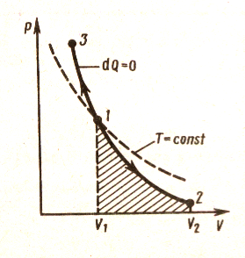
рис.25
Работа при адиабатическом расширении от V₁ до V₂:
$A=\frac{m}{M}C_{V}(T_{1}−T_{2})$ или $A=\frac{{\text{RT}}_{1}}{γ−1}\frac{m}{M}\left[1−{\left(\frac{V_{1}}{V_{2}}\right)}^{γ−1}\right]$

РЕШЕНИЕ ЗАДАЧ
Задача 1. Найти удельную теплоемкость при постоянном объеме некоторого многоатомного газа, если известно, что плотность этого газа при нормальных условиях равна 0,795 кг/м³.
Дано: ρ = 0,795 кг/м³; р=1,013 .10⁵Па; Т = 273К
Найти: С_{v} – ?
Решение: Удельная теплоемкость при постоянном объеме определяется формулой:
$$C_{V}=\frac{R i}{2 M}$$
где, i – число степеней свободы, R – универсальная газовая постоянная, M – молярная масса газа.
Плотность идеального газа находим из уравнений Клапейрона-Менделеева $ρ=\frac{m}{V}=\frac{\text{pM}}{\text{RT}}$
Получим $C_{V}=\frac{R_{i}p}{2ρ\text{RT}}=\frac{p_{i}}{2ρT}$
Число степеней свободы для многоатомного газа i=6
Вычислим $C_{V}=\frac{1,\text{013}⋅{\text{10}}^{5}⋅6}{2⋅0,\text{795}⋅\text{273}} \frac{\text{Дж}}{\text{кг}⋅К}=1,4⋅{\text{10}}^{3}\frac{\text{Дж}}{\text{кг}⋅К}$
Задача 2. Какое количество теплоты поглощают 200г водорода, нагреваясь от 0 до 100 ⁰С при постоянном давлении? Каков прирост внутренней энергии? Какую работу совершает газ?
Дано: m =0,2кг; M = 2 .10⁻³кг/моль; T₁=273К; T₂=373К
Найти: Q, ∆U, A – ?
Решение: Количество теплоты $Q$, поглощаемое газом при изобарическом процессе нагревании, определяется по формуле $Q=m⋅C_{p}⋅ΔT$
где m – месса нагреваемого газа; С_{р} – удельная теплоемкость газа при постоянном давлении; ∆Τ = (T₁– T₂) – изменение температуры газа.
Известно, что $C_{p}=\frac{i+2}{2}\frac{R}{M}ΔT$
где i – число степеней свободы, для двухатомного газа i=5;
M – молярная масса; R – универсальная газовая постоянная
$Q=m\frac{i+2}{2}\frac{R}{M}ΔT$
Вычислим $Q=\frac{0,2(5+2)⋅8,\text{31}⋅\text{100}}{2⋅2⋅{\text{10}}^{−3}}\text{Дж}=2,\text{91}⋅{\text{10}}^{5}\text{Дж}$
Внутренняя энергия газа определяется формулой
$U=\frac{i}{2}\frac{m}{M}\text{RT}$
Изменение внутренней энергии равно
$ΔU=\frac{i}{2}\frac{m}{M}RΔT$
Подставим числовые значения $ΔU=\frac{5⋅0,2⋅8,\text{31}⋅\text{100}}{2⋅2⋅{\text{10}}^{−3}}\text{Дж}=2,\text{08}⋅{\text{10}}^{5}\text{Дж}$
По первому началу термодинамики определяется работа, совершаемая газом $A=Q−ΔU$
Найдем числовые значения $A=\left(2,\text{91}⋅{\text{10}}^{5}−2,\text{08}⋅{\text{10}}^{5}\right)\text{Дж}=0,\text{83}⋅{\text{10}}^{5}\text{Дж}$
Задача 3. Используя функцию распределения молекул идеального газа по относительным скоростям $f(u)=\frac{4}{\sqrt{π}}e^{−u^{2}}⋅u^{2} (u=\frac{v}{v_{в}})$, определить число молекул, скорости v которых меньше 0,002 наиболее вероятной скорости, если в объеме газа содержится N=1,64 .10²⁴ молекул.
Дано: $f(u)=\frac{4}{\sqrt{π}}e^{−u^{2}}⋅u^{2} (u=\frac{v}{v_{в}})$, v_{max}= 0,002. v_{В}; N=1,64 .10²⁴
Найти: ∆Ν – ?
Решение: Число $\text{dN}\left(u\right)$ молекул, относительные скорости которых заключены в пределах от $u+\text{du}$
$\text{dN}\left(u\right)=N f\left(u\right)\text{du}=\frac{4N}{\sqrt{π}}e^{−u^{2}}u^{2}\text{du}$ (1)
где N – число молекул в объеме газа.
По условиям задачи, v_{max}= 0,002 v_{В} , то $u_{\text{max}}=v_{\text{max}}/v_{B}=0,\text{002}$. Так как u<<1 то $e^{−u^{2}}≈1−u^{2}$. Пренебрегая u²<<1, выражение (1) можно записать в виде
$\text{dN}(u)=\frac{4N}{\sqrt{π}}u^{2}\text{du}$ (2)
Проинтегрировав (2) по u в пределах от 0 до u_{max} , найдем
$$ΔN=\frac{4N}{\sqrt{π}}\int_{0}^{u_{\text{max}}}{u^{2}\text{du}}=\frac{4N}{3\sqrt{π}}u_{\text{max}}^{3}$$
Вычислим $ΔN=\frac{4⋅1,\text{67}⋅{\text{10}}^{\text{24}}⋅0,{\text{002}}^{3}}{3\sqrt{3,\text{14}}}={\text{10}}^{\text{16}}\text{молекул}$
Задача 4. Определить во сколько раз отличается коэффициент диффузии азота (М₁=28.10⁻³ кг/моль) и углекислого газа (М₂=44.10⁻³ кг/моль), если оба газа находятся при одинаковых температуре и давлении. Эффективные диаметры этих газов считать одинаковыми.
Дано: М₁=28 .10⁻³ кг/моль; М₂=44 .10⁻³ кг/моль; Т₁ = Т₂; p₁ = p₂; d₁ = d₂
Найти: D₁ / D₂- ?
Решение: Коэффициент диффузии газа $D=\frac{1}{3}\left\langle v\right\rangle \left\langle l\right\rangle$ (1)
где $\left\langle v\right\rangle =\sqrt{\frac{8\text{RT}}{π M}}$средняя арифметическая скорость его молекул; $\left\langle l\right\rangle =\frac{1}{(\sqrt{2}π d^{2}n)}$ – средняя длина свободного пробега молекул. Поскольку $p=n \text{kT}$, из условия задачи (р₁=р₂, Т₁=Т₂), следует, что n₁=n₂. Подставив значения $\left\langle v\right\rangle , \left\langle l\right\rangle$ в формулу (1) и учитывая условия задачи, найдем $D_{1}/D_{2}$
$\frac{D_{1}}{D_{2}}=\sqrt{\frac{M_{2}}{M_{1}}}$ , вычисляем $\frac{D_{1}}{D_{2}}=\sqrt{\frac{\text{44}}{\text{28}}}=1,\text{25}$

Вариант 1.
1. Материальная точка массой m=0,5кг совершает движение согласно уравнениям: $x=2t^{2}+1; y=t^{2}−1$. Определить величину и направление силы, действующей на точку, в момент t=1с.
2. Небольшой груз совершает колебания по закону $x=0,\text{02}\text{sin}π(t+0,5)$. Определите амплитуду, период, начальную фазу, а также максимальную скорость и ускорение груза.
3. Определить угол, под которым тело брошено к горизонту, если максимальная высота подъема составляет 0,25 дальности его полета. Сопротивлением воздуха пренебречь.
4. Ствол пушки направлен под углом 45⁰ к горизонту. Когда колеса пушки закреплены, скорость снаряда, масса которого в 50 раз меньше массы пушки, ν₀=180м/с. Найти скорость пушки сразу после выстрела, если колеса освободить.
5. Определить работу, которую необходимо затратить, чтобы вывести ракету за пределы поля тяготения Земли, если ракета стартует с космического корабля, движущегося по орбите на уровне 600 км над поверхностью Земли. Масса ракеты 20 т.
6. Два баллона соединены непроводящей тепло тонкой трубкой. Объемы баллонов V₁ =12.10⁻² м³ V₂ =8.10⁻² м³. В баллонах находится идеальный газ в количестве $ν$=3 моля. Первый баллон поддерживается при температуре t₁=0 ⁰С. До какой температуры нужно нагреть второй баллон, чтобы в нем осталась одна треть общего количества газа? Каким будет давление в сосудах?
7. Кислород объемом 1л находится под давлением 1МПа. Определите, какое количество теплоты необходимо сообщить газу, чтобы: 1) увеличить его объем вдвое в результате изобарного процесса; 2) увеличить его в результате изохорного процесса.
8. Найти теплопроводность λ воздуха при условиях: давлении р = 100 кПа и температуре t = 10 ºС. Диаметр молекул воздуха d = 0,3 нм.
Вариант 2.
1.Материальная точка массой m=0,5кг движется под действием постоянной силы F=10Н. В начальный момент скорость точки равна ν₀=2м/с. Определить ускорение и скорость в момент t=5с.
2. Точка совершает колебания, описываемые уравнением $x=0,\text{05}\text{sin}2t$. В некоторый момент сила, действующая на точку, и ее потенциальная энергия равны соответственно
F=5.10⁻³Н и Е_{р}=10⁻⁴Дж. Чему равны фаза и кинетическая энергия точки в этот момент времени?
3. Колесо радиусом R=0,2м вращается с угловой скоростью $ω=2\text{At}+3{\text{Bt}}^{3}$ (А=2рад/с²; В=12рад/с²). Определить полное число точек обода колеса через t=2с после начала вращения и число оборотов за это время.
4. В момент, когда скорость падающего тела ν₀=4м/с, оно разорвалось на три одинаковых осколка. Два осколка разлетелись в горизонтальной плоскости под прямым углом друг другу со скоростью ν=5м/с каждый. Найти скорость третьего осколка сразу после разрыва.
5. Определите, во сколько раз масса Марса меньше массы Земли, если известно, что сила притяжения на Земле больше силы притяжения на Марсе в 2,55раз. Радиус Марса составляет 0,53 радиуса Земли.
6. Кислород массой m=1кг находится при температуре Т=320К. Определите: 1) внутреннюю энергию молекул кислорода; 2) среднюю кинетическую энергию вращательного движения молекул кислорода. Газ считайте идеальным.
7. Найти среднюю длину свободного пробега молекул воздуха при нормальных условиях. Диаметр молекул воздуха d=0,3нм.
8. При изотермическом расширении газа, занимавшего объем V= 2 м³, давление его меняется от р₁ = 0,5 МПа до
р₂ = 0,4 МПа. Найти работу А, совершенную газом.
Вариант 3.
1. На материальную точку, совершающую прямолинейное движение, действует сила F, равномерно убывающая в течение t₀=10с. Какой путь она пройдет за это время, если начальная скорость равна нулю, а начальное ускорение $a_{0}$.
2. Две пружины с жесткостью, соответственно равной k₁ и k₂ соединены один раз последовательно, второй раз параллельно. Во сколько раз будут отличаться периоды вертикальных колебаний груза на таких пружинах.
3. Колесо вращается равнозамедленно с угловым ускорением ε=0,21 рад/с². Частота вращения колеса в начальный момент времени была 300мин⁻¹. Сколько полных оборотов сделает колесо через 1мин. и чему равна частота вращения его в конце этого промежутка времени?
4.Снаряд, летевший с горизонтальной скоростью 500 м/с, разрывается на два осколка. Масса одного осколка в два раза больше другого. Осколок большей массы падает по вертикали, а меньший – под углом 30° к горизонту. Какова скорость второго осколка?
5.Определите высоту, на которой ускорение свободного падения составляет 25% от ускорения свободного падения на поверхности Земли.
6. Определите удельные теплоемкости С_{V} и С_{Р} смеси углекислого газа массой m₁=3г и азота массой m₂=4г.
7. Найти среднюю длину свободного пробега молекул азота при давлении р=10 кПа и температуре t=17 ⁰С
8. Углекислый газ и азот находятся при одинаковых температурах и давлениях. Найти для этих газов отношение:
а) коэффициентов диффузии; б) вязкости; в) теплопроводностей. Диаметры этих молекул газов считать одинаковыми.
Вариант 4.
1. Вагонетка, вес которой с грузом составляет Р=8500Н, движется по горизонтальному пути под действием, испытывая сопротивление -0,01Р. Рабочий толкает вагонетку с силой F=170Н. Через сколько времени рабочий сообщит вагонетке скорость ν=0,6м/с.
2. Точка совершает колебания по закону, $x=2⋅{\text{10}}^{−4}\text{cos}\text{314}t$. Определите за какие промежутки времени точка проходит отрезки пути, равные половине амплитуды колебаний. Чему равны средняя скорость и среднее ускорение точки за эти промежутки времени.
3. Диск радиусом R=10см вращается вокруг неподвижной горизонтальной оси согласно закону $ϕ=A+\text{Bt}+{\text{Ct}}^{2}$ (В=1рад/с²; С=1рад/с²). Определите для точек на ободе колеса к концу второй секунды после начала движения полное ускорение.
4. Телу массой m, лежащему на горизонтальной плоскости, сообщают начальную горизонтальную скорость ν₀. Найти время и расстояние до остановки, если коэффициент трения f.
5. Спутник поднимают на высоту 6000км и запускают его по круговой орбите на той же высоте. Определите отношение работ на поднятие А₁ и на запуск А₂ спутника.
6. До какой температуры Т₁ при постоянном давлении р=10⁵ Па надо нагреть кислород, чтобы его плотность стала равна плотности водорода при том же давлении и температуре Т₂=200 К?
7. Найти среднее число столкновений в единицу времени СО₂ при температуре t=100 ⁰С, если средняя длина свободного пробега молекул λ=870 мкм.
8. В сосуде объемом V = 2 л находится N = 4∙10²² молекул двухатомного газа. Теплопроводность газа λ = 14 мВт/(м∙К). Найти коэффициент диффузии D газа.
Вариант 5.
1. Мяч бросили с начальной скоростью $\text{22}м/с$ под углом ${\text{60}}^{0}$ к горизонту. Скорость мяча будет направлена под углом ${\text{45}}^{0}$ к горизонту дважды во время полета. Через какой промежуток времени это случится во второй раз?
2. Частица движется вдоль оси Х по закону $x={\text{at}}^{2}−{\text{bt}}^{3}$, где a и b – положительные постоянные. В момент t=0с сила, действующая на частицу, равна F₀. Найти значение силы, когда частица опять окажется в точке х=0.
3. Во время разгона маховик вращается вокруг своей оси по закону $ϕ=\frac{π}{4}t^{2}$. Определить угловую скорость и угловое ускорение маховика в момент, когда он сделает 27 оборотов.
4. На скамье Жуковского стоит человек и держит в руках стержень вертикально по оси вращения скамьи. Скамья с человеком вращается с угловой скоростью 6 рад/с. С какой угловой скоростью будет вращаться скамья с человеком, если повернуть стержень так, чтобы он занял горизонтальное положения? Суммарный момент инерции человека и скамьи J = 20 кг⋅м².Длина стержня 2 м, масса – 5 кг. Считать, что центр масс стержня с человеком находится на оси платформы.
5. Определите работу, которую необходимо совершать, чтобы тело массой m=2000кг, находящееся на Земле, смогло превратить в спутник Солнце. Сопротивлением среды пренебречь.
6. Определить, во сколько раз изменится концентрация молекул газа, если изобарически уменьшить абсолютную температуру в а=7 раз, а затем количество газа уменьшить в b=14 раз при том же давлении.
7. Молекула кислорода, ударившись о стенку сосуда, передала ей импульс ∆р=5,06 .10⁻²³ кг . м / с. Найти температуру газа в сосуде, если скорость данной молекулы была направлена под углом α=30⁰ к стенке и равнялась по величине удвоенной среднеквадратичной скорости.
8. В закрытом сосуде находится масса m₁ = 20 г азота и масса m₂ = 32 г кислорода. Найти приращение ΔU внутренней энергии смеси газов при охлаждении ее на ΔT = 28 К.
Вариант 6.
1. Вдоль тяги, при помощи которой тянут вагончик по горизонтальному пути, действует постоянная сила F=250Н под углом 32⁰ к горизонту. Определить работу, которую совершает данная сила на пути 200м. Какую работу совершает сила тяжести?
2. Математический маятник длиной l и массой m, отклонили на угол ϕ₀ от положения равновесия и сообщили ему начальную скорость $\vec{v_{0}}$, направленную перпендикулярно к нити вверх. Найти силу натяжения маятника в зависимости от угла ϕ нити с вертикалью.
3. Колесо радиусом R=1м вращается равномерно вокруг своей оси, делая один оборот за 0,25с. Найти скорость и ускорение точки, лежащей на ободе колеса.
4. Маховик вращается по закону, выражаемому уравнением ϕ = А+Вt+Сt², где А = 3 рад, В = 28 рад / с,
С = – 5 рад / с². Найти среднюю мощность <N>,развиваемую силами, действующими на маховик при его вращении, до остановки, если его момент инерции J = 100 кг⋅м².
5. Частица движется со скоростью v=0,8с (с – скорость света в вакууме). Определить отношение полной энергии релятивистской частицы к ее энергии покоя.
6. Цилиндрический сосуд длиной l=85 см разделен на две части легкоподвижным поршнем. При каком положении поршня давление в обеих частях цилиндра будет одинаково, если одна часть заполнена кислородом, а другая водородом такой же массы? Температура в обеих частях цилиндра одинакова.
7. Определить, во сколько раз средняя квадратичная скорость пылинки массой m=1,75.10⁻¹² кг, взвешенной в воздухе, меньше средней квадратичной скорости движения молекул азота?
8. Гелий, находящийся при нормальных условиях, изотермически расширяется от объема V₁ = 1 л до V₂ = 2 л. Найти работу А, совершенную газом при расширении, и количество теплоты Q, сообщенное газу.
Вариант 7.
1. Найти мощность машины, поднимающей молот массой 900кг 100 раз в минуту, на высоту h=0,6м, если коэффициент полезного действия η=0,8
2. Материальная точка массой m=400г совершает гармонические колебания по горизонтальной оси О_{х} по закону $x=\text{20}\text{sin}\frac{π}{2}t$ (х выражено в см., t – в с.). Найти силу, действующую на точку в крайних точках, амплитуду, период и кинетическую энергию в положении равновесия.
3. Вал начинает вращаться с угловой скоростью
ω₀=2π рад/с равноускоренно и за 10с делает 10 оборотов. Найти ускорение точки, отстоящей от оси вращения вала на расстоянии, равном 0,5м, в тот момент, когда скорость этой точки равна 2π м/с.
4.Начальная скорость снаряда ν₀=490м/с. Под каким углом α к горизонту следует бросить этот снаряд из начала координат, чтобы он попал в точку с координатами х=700м; у=680м.
5.Определите, на сколько процентов отличается полная энергия релятивистской частицы, вылетающей из ускорителя со скоростью v=0,75с (с – скорость света в вакууме), от ее энергии покоя.
6. В сосуде объемом V₁ находится одноатомный газ при давлении р₁ и температуре Т₁, а в сосуде объемом V₂ такой же газ при давлении р₂ и температуре Т_{2.} Какое давление и температура установятся в сосудах при их соединении? Теплообменом с окружающей средой и стенками сосудов пренебречь.
7. Определить температуру газа, при которой средняя квадратичная скорость молекул водорода больше их наиболее вероятной скорости на ∆v=400 м/с. Найти среднюю арифметическую скорость молекул водорода при этой температуре.
8. Воздух массой m=1 кг находится под поршнем в цилиндре. Давление воздуха р= 8.10⁵ Па, а температура t=158 ⁰С. При изотермическом расширении его давление уменьшилось вдвое. Найти работу, совершаемую газом, и его конечный объем.
Вариант 8.
1. Брусок массой m=0,5кг тянут за нить так, что он движется с постоянной скоростью по горизонтальной плоскости с коэффициентом трения k=0,1. Найти угол α, при котором натяжение нити минимально. Чему оно равно?
2. Материальная точка массой m=2кг описывает криволинейную траекторию по закону $S=\text{12}\text{sin}\frac{t}{2}$. Найти силу, действующую на тело в момент времени, когда скорость тела ν=3м/с. Радиус кривизны траектории R=6м
3. Вал вращается в подшипниках вокруг неподвижной горизонтальной оси по закону $ϕ=\frac{π}{\text{16}}\text{sin}\frac{3}{4}π⋅t$, где ϕ – угол поворота вала в радианах. Определить скорость и ускорение точки М вала, отстоящей от оси вращения вала на расстоянии r=0,8м в тот момент, когда угловая скорость вала достигает наибольшего максимального значения.
4. Человек массой 70кг, стоящий на краю горизонтальной платформы массой 1000кг, вращающейся вокруг неподвижной вертикальной оси с угловой скоростью 0,2рад/с, переходит к ее центру. Считая платформу однородным диском, а человека – материальной точкой, определите, с какой частотой будет вращаться платформа после этого перехода.
5. Определить скорость частицы, у которой релятивистский импульс превышает ее ньютоновский импульс в 2 раза.
6. В сосуде при давлении р=10⁵ Па и температуре
t=27 ⁰С находится смесь азота, кислорода и гелия, массы которых равны. Найти плотность смеси газов.
7. Баллон массой m=1 кг, объемом V=1л заполнен азотом так, что при температуре t=20 ⁰С давление в баллоне р=1 атм. С какой скоростью стал бы двигаться баллон, если бы удалось упорядочить хаотическое тепловое движение так, чтобы все молекулы азота двигались в одну сторону?
8. При изобарном нагревании одноатомного газа, взятого в количестве $ν$=800 молей, ему сообщили количество теплоты 9,4 МДж. Определить работу газа и изменение его внутренней энергии.
Вариант 9.
1. По наклонной плоскости скользит тело и в конце третьей секунды достигает скорости 10,9м/с². Определите угол наклона, если коэффициент трения составляет 0,125.
2. Подвешенный на нити шарик качается в вертикальной плоскости так, что его ускорение а=4м/с². Найти модуль ускорения шарика в крайнем положении.
3. Скорость вращения колеса, вращающегося под действием тормозящей силы равнозамедленно, за время t=1мин уменьшилась от 5рад/с до 3рад/с. Момент инерции колеса 2кг.м². Определить: угловое ускорение; момент силы торможения; работу силы торможения.
4. Маховик, имеющий вид диска радиусом R = 50 см и массой m = 60 кг, может вращаться вокруг горизонтальной оси. На этой оси жестко закреплен шкив радиусом r = 20 см. По касательной к шкиву приложена постоянная сила F = 400 H. Через сколько времени маховик раскрутится до частоты
n = 4 об / с?
5. Определить кинетическую энергию частицы, релятивистский импульс которой превышает ньютоновский импульс в 5 раз.
6. Найти импульс молекулы водорода при температуре t=20 ⁰С. Скорость молекулы считать равной средней квадратичной скорости.
7. Некоторый газ массой m=5г расширяется изотермически от объема V₁ до объема V₂=2V₁. Работа расширения А=1кДж. Определите среднюю квадратичную скорость молекул газа.
8. При адиабатическом сжатии аргона массой m=1 кг совершена работа А=10⁵ Дж. Какова будет конечная температура Т₂ газа, если до сжатия аргон находился при температуре
t=27 ⁰С?
Вариант 10.
1. Тело массой 4 кг движется со скоростью 3м/с и ударяется о неподвижное тело такой же массы. Считая удар центральным и неупругим, определить количество теплоты выделившегося при ударе.
2. Тело массой m=0,2кг, лежащее на горизонтальной поверхности стола, привязано к неподвижной точке О нитью длиной l=35см. Телу сообщена начальная скорость ν₀=4,9м/с, перпендикулярная к направлению натянутой нити, в результате тело описывает на столе окружность. Найти скорость тела и силу натяжения нити через 1с после начала движения, если коэффициент трения f=0,25. Тело принять за материальную точку.
3. К ободу сплошного диска радиусом R=0,5м приложена касательная сила F=100Н. Масса диска 32кг, угловое ускорение постоянное и равно 12 рад/с². Определите момент сил трения, действующих на диск.
4. Маховик в виде диска массой m=100 кг и радиусом
R = 50 см находится в состоянии покоя. Какую работу A₁ нужно совершить, чтобы сообщить маховику частоту вращения
n = 12 c⁻¹? Какую работу A₂ пришлось бы совершить, если бы при той же массе диск имел меньшую толщину, но вдвое больший радиус?
5. Определить релятивистский импульс нейтрона, кинетическая энергия которого 1ГЭв.
6. Кислород массой 32г находится в закрытом сосуде под давлением 0,1МПа при температуре 290К. После нагревания давление в сосуде повысилось в 4 раза. Определите: 1) объем сосуда; 2) температуру до которой газ нагрели; 3) количество теплоты, сообщенное газом.
7. Кислород, занимающий при давлении р₁=1МПа объем V₁=5л, расширяется в n раз. Определите конечное давление и работу, совершаемую газом. Рассмотрите следующие процессы:
  - изобарный; 2) изотермический; 3) адиабатный.
8. Углекислый газ и азот находятся при одинаковых температурах и давлениях. Найти для этих газов отношение:
а) коэффициентов диффузии; б) вязкости; в) теплопроводностей. Диаметры этих молекул газов считать одинаковыми.

Список литературы

1.Савельев, И.В. Курс общей физики: учеб.пособие: в 3 т. Т.1 / И.В.Савельев. – 2-е изд., перераб.–М.: Наука, 1982. – 432с.
2. Сивухин, Д.В. Курс общей физики. Механика / Д.В.Сивухин. – 2-е изд., исправл. – М.: Наука, 1979. – 519с.
3. Библиотечное дело: справочник по физике / под ред. Б.М.Яворского, А.А.Детлафа. – М.: Наука, 1980. – 507с.

